Министерство образования Республики Башкортостан

Отдел образования городского округа города Кумертау РБ

Муниципальное образовательное учреждение

Дополнительного образования детей

«Центр детского творчества»

**Методическая разработка**

**Тема: «История одежды»**

**Разработана педагогом**

**дополнительного образования**

**Пимоновой Мариной Евгеньевной.**

**2011г.**

**ВОЗНИКНОВЕНИЕ ОДЕЖДЫ. ПЕРВОБЫТНЫЙ КОСТЮМ**

История костюма представляет собой отражение истории человека и чело­веческого общества. Социальное устройство общества, культура, мировоззре­ние, уровень развития техники, торговые связи между странами — все это в той или иной степени находило выражение в тех костюмах, которые носили люди в определенную эпоху. Современный костюм — это результат длительной эволюции, определенный итог творческих открытий и достижений, плод усовершенствованного опыта многих поколений и одновременно образ чело­века нашего времени, в котором нашли воплощение все основные ценности современного общества.

Одежда появилась в далекой древности как средство защиты от неблагопри­ятного климата, от укусов насекомых, диких зверей на охоте, от ударов врагов в бою и, что не менее важно, как средство защиты от злых сил. О том, какой была одежда в первобытную эпоху, мы можем составить некоторое представ­ление не только по археологическим данным, но и на основании сведений об одежде и образе жизни первобытных племен, до сих пор живущих на Земле в некоторых труднодоступных и далеких от современной цивилизации райо­нах: в Африке, Центральной и Южной Америке, Полинезии.

Внешность человека всегда являлась в некотором смысле «произведением искусства», одним из способов самовыражения и самосознания, определяю­щим место индивида в окружающем мире, объектом творчества, формой вы­ражения представлений о прекрасном. Самыми древними видами «одежды» являются раскраска и татуировка, которые выполняли те же защитные фун­кции, что и одежда, покрывающая тело. Об этом свидетельствует тот факт, что раскраска и татуировка распространены у тех племен, которые и в наше время обходятся без любых других видов одежды. Раскраска тела также защи­щала от воздействий злых духов и от укусов насекомых и должна была наво­дить ужас на противника в бою. Грим (смесь жира с краской) был известен уже в каменном веке: в палеолите людям было известно около 17 красок. Самые основные: белила (мел, известь), черная (древесный уголь, марганце­вая руда), охра, которая позволяла получать оттенки от светло-желтого до оранжевого и красного. Раскраска тела и лица была магическим обрядом, часто являлась признаком взрослого мужчины-воина и впервые наносилась во время обряда инициации (посвящения во взрослые полноправные члены племени). Раскраска несла и информационную функцию — сообщала о при­надлежности к определенному роду и племени, общественном положении, о личных качествах и заслугах своего обладателя. Татуировка (наколотый или пением и также обозначала племенную принадлежность и социальное поло­жение человека, а также могла быть своеобразной летописью индивидуаль­ных достижений в течение жизни.

Особое значение имели прическа и головной убор, так как считалось, что волосы обладают магической силой, главным образом длинные волосы жен- шины (поэтому у многих народов существовал запрет для женщин показы­ваться на людях с непокрытой головой). Все манипуляции с волосами имели магический смысл, так как в волосах сосредоточена жизненная сила. Измене­ние прически всегда означало изменение общественного положения, возраста и социально-половой роли. Головной убор, возможно, появился как часть це­ремониального костюма при проведении ритуалов у правителей и жрецов. У всех народов головной убор был знаком священного достоинства и высокого положения.

Таким же древнейшим видом одежды, как и грим, являются украшения, которые первоначально выполняли магическую функцию в виде амулетов и оберегов. Одновременно древние украшения выполняли функцию обозначе­ния социального положения человека и эстетическую функцию. Первобытные украшения изготавливались из самых разнообразных материалов: костей жи­вотных и птиц, костей человека (у тех племен, где существовал каннибализм),

клыков и бивней животных, зубов летучих мышей, птичьих клювов, раковин, сушеных плодов и ягод, перьев, кораллов, жемчуга, металлов. Таким образом, вероятнее всего, символическая и эстетическая функции одежды предшество­вали ее практическому назначению — предохранению тела от воздействий внешней среды. Украшения могли нести и информационную функцию, явля­ясь у некоторых народов своеобразными письменами (например, у южноаф­риканского племени зулу были распространены «говорящие» ожерелья при отсутствии письменности).

С начала мезолита (десятое—восьмое тысячелетия до н.э.), когда менялись климатические условия, растительный и животный мир, на Земле разразился крупный экологический кризис. Первобытные общины были вынуждены ис­кать новые источники пропитания, приспосабливаться к новым условиям. В это время происходит переход человека от собирательства и охоты к произво­дящему хозяйству — земледелию и скотоводству, что дает повод ученым гово­рить о «неолитической революции», ставшей началом истории цивилизации древнего мира. Выделение земледелия и скотоводства в отдельные виды труда сопровождалось и выделением ремесел. В земледельческих и скотоводческих племенах были изобретены веретено, ткацкий станок, орудия для обработки кож и шитья одежды из тканей и кож (в частности, иглы из костей рыб и животных или металла).

С похолоданием во многих регионах возникла необходимость защиты тела от холода, что привело к появлению одежды из шкур — древнейшего матери­ала для изготовления одежды у племен, занимающихся охотой. Одежда из шкур До изобретения ткачества была основной одеждой первобытных народов. Шкуры, снятые с убитых мужчинами на охоте животных, обрабатывали, как пра­вило, женщины с помощью специальных скребков, сделанных из камня, ко­стей, раковин. При обработке шкуры сперва соскребали остатки мяса и сухо­жилия с внутренней поверхности кожи, затем удаляли волосы самыми разны­ми способами, в зависимости от региона. Например, первобытные народы Аф­рики зарывали шкуры в землю вместе с золой и листьями, в Арктике — выма­чивали в моче (таким же способом обрабатывали шкуры в Древней Греции и Древнем Риме), затем кожу дубили для придания ей прочности, а также ката­ли, выжимали, колотили с помощью специальных кожемялок для придания эластичности. Дубили кожу с помощью отваров коры дуба и ивы, в России квасовали вымачивали в кислых хлебных растворах, в Сибири и на Дальнем Востоке в кожу втирали рыбью желчь, мочу, печень и мозг животных. Кочевые скотоводческие народы использовали для этой цели кисломолочные продук­ты, вареную печень животных, соль, чай. Если с кожи жирового дубления удаляли верхний лицевой слой, то получали замшу.

Шкуры животных до сих пор являются важнейшим материалом для изго­товления одежды, но все-таки великим изобретением стало использование состриженной (выщипанной, подобранной) шерсти животных. И кочевые скотоводческие, и оседлые земледельческие народы использовали шерсть. Ве­роятно, что самым древним способом обработки шерсти было валяние. Древ­ние шумеры в третьем тысячелетии до н.э. носили одежду из войлока. Множе­ство предметов из войлока (головные уборы, одежда, попоны, ковры, обувь,! украшения повозок) найдено в скифских захоронениях в Пазырыкских кур­ганах Горного Алтая (VI—V вв. до н.э.). Войлок получали из овечьей, козьей, верблюжьей шерсти, шерсти яка, конского волоса и т.п. Валяние войлока особенно широко было распространено у кочевых народов Евразии, у кото­рых он служил и материалом для изготовления жилищ (например, юрты у казахов).

У тех народов, которые занимались собирательством, а затем стали земле­дельцами, была известна одежда из специально обработанной коры хлебного, тутового или фигового дерева. У некоторых народов Африки, Индонезии и Полинезии такая ткань из коры называется «тапа» и украшается разноцветны­ми узорами с помощью краски, наносимой специальными штампами.

Для изготовления одежды использовали и различные волокна растений. Из них сначала плели корзины, навесы, сети, силки, веревки, а затем простоев сплетение стеблей, лубяных волокон или меховых полосок превратилось в тка­чество. Для ткачества требовалась длинная, тонкая и равномерная по толщине нить, свитая из различных волокон. В эпоху неолита появилось великое изобре­тение — веретено (принцип его действия — скручивание волокон — сохраняется и в современных прядильных машинах). Прядение было занятием женщин, которые занимались и изготовлением одежды. Поэтому у многих народов веретено было символом женщины и ее роли хозяйки дома. Ткачество также было делом женщин, и только с развитием товарного производства оно стало уделом мужчин-ремесленников. Ткацкий станок сформировался на основе рамы для плетения, на которую натягивали нити основы, сквозь которые с помо­щью челнока затем пропускали нити утка. В древности было известно три вида примитивных ткацких станков:

1. Вертикальный станок с одним деревянным брусом (навоем), висящим между двумя стойками, в которых натяжение нити обеспечивалось с помощью подвешенных к нитям основы глиняных грузиков (подобные станки были у древних греков).
2. Горизонтальный станок с двумя неподвижно закрепленными брусьями, между которыми натягивалась основа. На нем ткали ткань строго определенно­го размера (такие станки были у древних египтян).
3. Станок с вращающимися валами-навоями.

Ткани изготавливали из бананового луба, волокон конопли и крапивы, льна, шерсти, шелка — в зависимости от региона, климата и традиций.

В первобытных общинах и обществах Древнего Востока существовало стро­гое и рациональное распределение труда между мужчинами и женщинами. Изготовлением одежды, как правило, занимались женщины: они пряли нити, ткали ткани, сшивали кожи и шкуры, украшали одежду вышивкой, апплика­цией, рисунками, нанесенными с помощью штампов и т.д.

**Костюм древнего мира**

В раннеклассовых обществах древнего мира основным материалом для изго­товления одежды была ткань (Древний Египет, Древняя Месопотамия, Древ­ня Индия, Древний Китай, Древняя Греция, Древний Рим). При этом форма костюма была обусловлена теми климатическими условиями и материалами, которые были характерны для данного региона, а также основными принци­пами формообразования, типами структур, присущими каждой цивилизации (тектоника формы, степень развития пространственного мышления). В зависи­мости от материалов и традиций одежду по-разному закрепляли на фигуре: драпировали вокруг тела, обертывали тело, делали прорез для головы. Можно выделить три основных типа древней одежды:

* 1. несшитая (некроеная) одежда, изготовленная из одного куска ткани, зак­репленного на теле, — это драпированная одежда Древнего Египта, Древней Греции и Древнего Рима, характерная для средиземноморской цивилизации;
  2. одежда из куска ткани с прорезанным отверстием для головы (плащи типа пончо вавилонян и ассирийцев);
  3. кроеная и шитая одежда — из согнутого пополам полотнища ткани с выкроенным отверстием для головы, сшитого по бокам с оставленными про­резями для рук (туникообразный покрой). На основе этого покроя появилась рубашка с вытканными рукавами (покрой туника) — рубашка-канди асси­рийцев, калазирис эпохи Нового царства в Древнем Египте, туника Древнего Рима (I—V вв. н.э.).

Народы Древнего Востока умели изготавливать тонкие и красивые ткани. Особенно славились тончайшие льняные ткани Древнего Египта. Лен, кото­рый рос по берегам Нила, был основным волокном для изготовления тканей, хотя в ранний додинастический период Древнего Египта использовали для этой цели и волокна луба, трав, тростника. Но самыми длинными, тонкими и эластичными были нити, которые получали из волокон незрелого льна. В каж­дом большом хозяйстве (при храме, поместье фараона или крупного вельмо­жи) обязательно имелись ткацкие мастерские. Их называли «дома ткачих», так как в них работали женщины. Там вырабатывали ткани для одежды, покрывал, занавесей. В Древнем Египте были распространены горизонтальные ткацкие станки, на которых получали ткань определенного размера. При сдаче работы куски растягивали над специальными столами стандартного размера, и отли­чившиеся ткачихи получали вознаграждение за куски ткани большего размера и хорошего качества (как правило, в виде серег, куска ткани или расшитого бусинами круглого оплечья — ускх). Затем ткань красили либо отбеливали на солнце, лощили и плиссировали, если она предназначалась для одежд знатных людей. Одежды вышивали золотыми или бирюзовыми бусинами, жемчугом, но особенно ценились прозрачные белые ткани. Сквозь несколько слоев таких тканей просвечивало тело, красоту которого египтяне очень ценили. Художни­ки эпохи Нового царства умели в росписях стен гробниц передавать эффект просвечивания и даже изображали пятна, проступавшие на ткани от обильных Умащений тела благовонными маслами.

Не менее искусно древние египтяне умели выделывать кожи жировым спо­собом и красить их в красный, голубой, зеленый, желтый цвета. Такие кожи вывозили в другие страны древнего мира (так, греческие модники и модницы Носили красные сандалии, сшитые именно из египетских кож).

Одежда древних египтян была очень простой по крою (рис. 3.1). До третьего тысячелетия до н.э. одежда мужчин состояла из пояса, набедренной повязки и Плаща. Затем набедренные повязки (схенти) все более усложняются. Их длинаи форма зависят от социального статуса обладателя. Женская одежда Древнего царства — калазирис — представляла собой обернутое вокруг тела полотнище, зашитое с боков, с пришитыми одной или двумя лямками. Египтяне носили круглое оплечье — воротник-ожерелье (ускх), символизирующий Солнце. В эпоху Нового царства после нашествия гиксосов (XVI в. до н.э.) в египетскую культуру проникают новые элементы, налаживаются политические, экономи­ческие и культурные связи с другими странами Древнего Востока. С Востока в Египет проникает новая одежда с элементами кроя — туникообразного типа без рукавов, с короткими или длинными рукавами. Эта новая одежда распро­странилась среди знати под старым названием «калазирис». Появляются кос­тюмы, состоящие из нескольких кусков прозрачных плиссированных тканей (например, мужской костюм сусх, состоящий из калазириса и набедренной повязки синдон, а также плаща; женский костюм, состоящий из калазириса и покрывала «хаик Изиды»), Эти тончайшие одежды можно было протянуть сквозь кольцо. Великолепные льняные ткани вывозили из Позднего царства и из эл­линистического Египта.

В отличие от Древнего Египта в междуречье Тигра и Евфрата — Месопота­мии — лен рос очень плохо, поэтому ткани из привозного льна были редкос­тью и их носили только цари, жрецы, в том числе верховная жрица — энту>ч Основным материалом для изготовления одежды служила шерсть, тем более что в Месопотамии одежда должна была защищать тело человека от холода ночью и от палящих лучей солнца днем, а также от укусов насекомых и от ударов врагов, так как история Месопотамии представляет собой череду непрерывных военных походов. Поэтому в отличие от прозрачных одежд Древне­го Египта в Месопотамии сложился костюм-футляр, закрывающий тело (правда, рабы ходили вовсе без одежды). Одежда — это знак свободного человека, а ее длина и характер отделки — знак социального положения. В третьем тысячеле­тии до н.э. одежду изготавливали из шкур и войлока. Цари и жрецы носили юбки и плащи из козьих шкур. В Древнем Вавилоне (второе тысячелетие до н.э.) их сменяют ткани из шерсти. Ежегодная обязательная минимальная нор­ма шерсти на одежду для одного человека в огромных храмовых хозяйствах и хозяйствах вельмож составляла 1,5 кг. Для домашних нужд женщины пряли и ткали дома, а при храмах существовали огромные мастерские. В Ассиро-Вавилонии в первом тысячелетии до н.э. (время расцвета Ассирии — IX—VII вв. до н.э., Нового Вавилона — VII—VI вв. до н.э.) активно развивается товарное производство, и ремеслами занимаются мужчины. В Вавилоне были целые ули­цы ткачей, имевших узкую специализацию, между которыми существовала конкуренция. На горизонтальных и вертикальных ткацких станках они изготав­ливали ткани шириной от 1 до 4 м. В Ассиро-Вавилонии впервые появились ткани, окрашенные пурпуром (хотя пурпур — краситель, получаемый из же­лезистых телец моллюсков-пурпурниц, изобрели финикийцы), и ткани с зо­лотыми нитями. Окрашенные ткани стоили очень дорого, поэтому обычно ис­пользовали ткани, отбеленные на солнце. Пурпурные ткани и отделки при­мерно с XV—XIV вв. до н.э. были знаками социального статуса (пурпурный плащ носил царь). Знаком социального статуса была и бахрома, окрашенная пурпуром (появилась примерно в XXVII в. до н.э.). Бахрома имела символи­ческое значение — ее могли приложить к глиняной табличке вместо личной печати. Позднее появилась вышивка. Особенно славилась вышивка золотыми нитями. Самыми искусными считались вышивальщицы из финикийского го­рода Сидон (современный г. Сайда в Ливане). Их привозили в Ассирию и Вави­лонию в качестве ценного военного трофея, их вышивки украшали драгоцен­ные парадные одежды царей. Золотые вышивки дополняли нашитые на одежду чеканные золотые пластинки, как правило, круглые розетки — знак Солнца.

Одежда Месопотамии была сшитой без застежки (накладной), с элемента­ми кроя и состояла из рубашки без рукавов или с короткими рукавами и на­бедренной повязки, носимой сверху рубашки (в Вавилонии), или рубашки- канди (в Ассирии), длина которой указывала на социальное положение. В Ассирии более одного экземпляра одежды мог носить только царь, его кос­тюм состоял из длинной рубашки, набедренника и плаща конас. Женщины носили рубашки-туники, набедренники и плащи-покрывала. В Ассирии сво­бодные женщины обязаны были закрывать лицо при выходе на улицу специ­альными покрывалами. Костюм дополняли украшения из бус, металлических колец, ножных и ручных браслетов.

Ассирийские воины носили сандалии с твердыми задниками, обмотки и бронзовые шлемы, что делало их костюм наиболее защищенным по сравне­нию с военной одеждой других народов Древнего Востока. Возможно, что они носили и штаны, заимствованные ими у горских племен.

Изобретателями штанов считаются древние персы. Изначально они жили высоко в горах и носили одежду из шкур и войлока, кроеную и сшитую. Впос­ледствии, когда персы спустились с гор и завоевали большую часть государств Древнего Востока, создав огромное Персидское царство, они стали носить одежду, скроенную и сшитую из ткани. Древние персы носили штаны-ноговики возможно потому, что были хорошими наездниками, и конница всегда играла огромную роль в персидском войске. Персы были первыми среди наро­дов Древнего Востока, ставшими носить распашную одежду — кафтан «кандис», надеваемый поверх рубахи. Покрой этой одежды и само название «каф­тан» впоследствии широко распространились среди разных народов. Персы в эпоху расцвета их государства носили костюм двух типов: персидско-иранско­го, состоящего из рубахи, штанов-ноговиц (греки называли их анаксариды), кафтана и плаща, и так называемого сузианского (или мидийского), состоя­щего из драпированной юбки и круглой накидки, заложенной складками и заткнутой за пояс. Возможно, что это была не накидка, а кафтан с широкими крылообразными рукавами, так как однозначной реконструкции этой одежды не существует (все персидские рельефы изображают персов в такой одежде в профиль). Эту одежду шили только из ткани, и ее носили знатные люди. Персы любили одежду из ярко окрашенных тканей (черных, оранжевых, желтых, голубых, зеленых), отделанную вышивкой по конструктивным линиям. Цари носили одежду, окрашенную пурпуром и вышитую золотыми нитями и плас­тинками.

Некоторое сходство с костюмом Месопотамии имела одежда, которую но­сили на Крите — острове в Средиземном море, о котором древние греки сло­жили известный миф (о лабиринте и Минотавре). Расцвет культуры на Крите датируется 2600—1250 гг. до н.э. Жители этого острова были искусными ремес­ленниками и строителями огромных дворцов. По сохранившимся фрескам двор­цов и керамическим статуэткам, оттискам печатей можно представить их

кос­тюм, который состоял из набедренной повязки, пояса и плаща — у мужчин, юбки и плечевой одежды — у женщин. Особенный интерес представляет кос­тюм жриц великой богини Природы: они носили плечевую одежду — кофты с короткими рукавами и большим декольте, пышные многоярусные юбки и кор- костюме. Ткани, в основном из шерсти (возможно, носили и привозной еги­петский лен — находки в гробницах Египта и на Крите свидетельствуют об их торговых связях), ткали женщины дома, на женской половине, а также в ма­стерских при огромных дворцовых хозяйствах. Ткани окрашивали; самыми цен­ными красителями были шафран (священное растение) и пурпур.

Культура древнего Крита оказывала огромное влияние на культуру Греции со второй половины XV в. до н.э., когда греки-ахейцы впервые появились на Крите. Греки-ахейцы, переселившиеся на Пелопонесский полуостров в XXII— XX вв. до н.э., заимствовали на Крите многое: линейное письмо, ставшее ос­новой греческого алфавита, элементы костюма. Города-государства греков-ахейцев: Микены, Пилос, Тиринф, Спарта, защищенные стенами из огромных каменных блоков, были окружены поселениями «нижнего города», где жили ремесленники, находящиеся на государственной службе. Ремеслу обучали и пленных женщин-рабынь — в надписях сохранились упоминания о прядиль­щицах, обрабатывающих шерсть, ткачихах, швеях. Шерстяные и льняные тка­ни окрашивали и украшали вышивкой. Часть шерстяной пряжи перерабатыва­ли вязанием. Парадные одежды правителей и их свиты расшивались золотыми бляшками, дополнялись диадемами, серьгами, кольцами, браслетами из зо­лота, ожерельями из янтаря и гранатов. Женский и мужской костюм греков- ахейцев напоминал костюм жителей древнего Крита: набедренные повязки, плащи, юбки и плечевая одежда. В качестве церемониальной носили туникообразную одежду, которую для сохранения формы укрепляли специальной про­волокой из свинца. Одежда стоила очень дорого и ее даже использовали в каче­стве дара.

Около 1200 г. до н.э. произошло очередное нашествие на Грецию северных племен — дорийцев, которые принесли с собой совершенно новый тип одеж­ды — кусок ткани, драпирующий тело. На протяжении XI—X вв. до н.э. проис­ходит становление нового костюма на основе слияния старых и новых форм. Еще в VI в. до н.э. в костюме Древней Греции сохранялись некоторые элементы ахейской одежды: набедренные повязки — у мужчин, юбки поверх хитонов — у женщин. Но побеждают новые формы — драпированная одежда, созданная из одного куска ткани. Из простых, как правило, прямоугольных кусков ткани древние греки создавали самые разнообразные формы: дорический и ионичес­кий хитон, пеплос, гиматий, хламида и т.д. (рис. 3.3). Впоследствии в европей­ской культуре греческий костюм станет эталоном гармонии между прекрас­ным телом и одеждой, подчеркивающей его движения. При том, что костюм представлял собой лишь кусок ткани, индивидуальность человека, его носив­шего, проявлялась в манере ношения, в искусстве драпировки. Драпированная одежда отличала цивилизованного человека, принадлежащего средиземномор­ской культуре, от варвара.

Живя на скудной земле, которая с трудом могла прокормить растущие го­рода-государства метрополии, древние греки ориентировали свою экономику на экспорт, обменивая оливковое масло, вино и произведения ремесла на необходимые товары. Поэтому греческие мастера достигли высочайшего мас­терства и славились во всех странах древнего мира. Наряду с маслом, вином, керамикой важной статьей экспорта была шерсть. Ее вывозили из греческих колоний на побережье Малой Азии. В Милете, например, в эпоху классики (VI-Vвв. до н.э.) ткали одежду из фригийской шерсти, в эпоху архаики (VIII—VIIвв. до н.э.) предметом роскоши считались тонкие льняные ткани из Егип­та, в эпоху эллинизма (IV—III вв. до н.э.) после похода Александра Македон­ского в Индию появились индийские ткани из хлопка, а также шелковые ткани из Китая.

Пряли пряжу и ткали в основном женщины дома, на женской половине — в гинекее. Работой руководили сама хозяйка дома, ей помогали служанки и рабыни, тем более, что для работы на греческом вертикальном ткацком станке, на котором ткали ткани большой ширины и эластичности, требовалась дополнительная работница для регулирования плотности изделия. Чтобы выткать куски ткани меньшей ширины, использовали и более простой горизонтальный ткацкий станок. На вертикальном станке ткать узоры было очень сложно, поэтому чаще всего их вышивали. В эпоху архаики хитоны были почти сплошь покрыты вышивкой. Самые широкие ионические хитоны плис­сировали — их смачивали водой и укладывали мелкими складками.

В эпоху эллинизма с развитием крупного товарного производства возникают крупные мастерские-эргастерии, где работают мужчины-ремесленники. В этих мастерских уже существовало разделение труда между работниками-рабами.

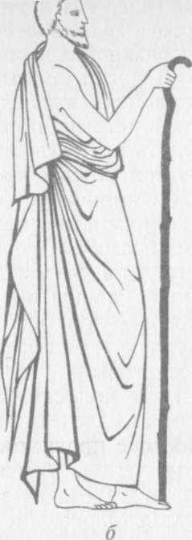

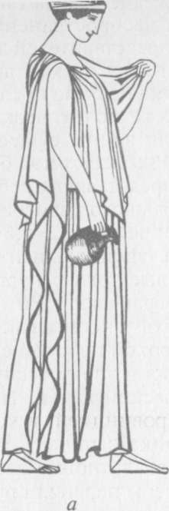

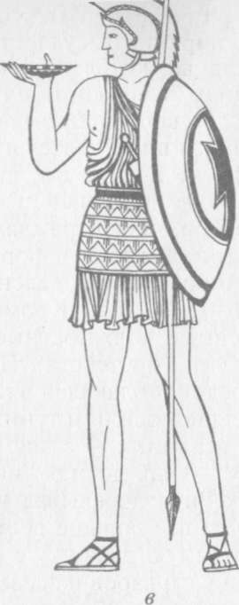

Драпированные одежды носили и в древней Этрурии. Этруски появились на севере Аппенинского полуострова около 1200 г. до н.э. Точно установить, откуда они переселились, пока не удалось. Возможно, это были троянцы. По крайней мере, многие черты в их обычаях указывают на их происхождение из Малой Азии. Расцвет культуры этрусков приходится на конец VIII—VI вв. до н.э., а в V в. до н.э. этрусские города-государства были окончательно завоеваны римлянами. Многие элементы этрусской культуры были заимствованы в Древнем Риме: например, обычай справлять военные триумфы, знаки патрицианского достоинства, отороченные пурпурной каймой плащи, пурпурный вышитый плащ и пурпурная Туни­са, расшитая пальмовыми листьями, которую носили военные вожди. Этруски юс или одежду из льна и шерсти — хитоны или короткие облегающие рубашки- уники и плащи (мужчины), юбки и лиф с рукавами (женщины). В Древнем Риме (VIIIв. до н.э.-Vв.н.э.) сложился особый костюм, указывающий на римское гражданство (рис3). Только граждане города Рима (по мере расширения государства права гражданства будут распространены и на полноправных жителей других итальянских городов, и представителей знати в провинциях, завоеванных Римом) могли носить тогу. Как и одежда древних греков, одежда римлян была одеждой рабовладельцев. Она не была предназна­чена для активной деятельности, в ней удобно было вести политические или философские дискуссии, выступать в Сенате и т.п. Для войны существовал особый, более удобный и функциональный костюм. Римская тога, бывшая символом римского гражданства и мирного времени, представляла собой ку­сок шерстяной ткани в форме эллипса или сегмента большого размера, кото­рый драпировали определенным образом. (Самые большие тоги (2x5,6 м) но­сили в I—II вв. н.э.) Кроме того, тога указывала и на официальный статус: определенные должностные лица и жрецы носили белые тоги с пурпурной полосой (тога претекста). Полководец-триумфатор, возвращаясь в Рим с вой­ны с победой, облачался в пурпурную тогу, позднее ее будут носить императо­ры. Римляне носили и тунику (сенаторы — с одной широкой полосой спереди и сзади, всадники — с двумя узкими полосами), которая в эпоху Республики (конец VI—I вв. до н.э.) напоминала греческий дорический хитон. По мере того, как Рим завоевывал на Востоке провинцию за провинцией, в костюме появляется все больше восточных черт, и римская туника начинает напоми­нать восточную рубашку с рукавами. Римляне заимствовали новые элементы одежды и у варваров на севере: у галлов римские легионеры переняли рубашку (камизу) и штаны (бракка). Кроме официальной одежды (тога, туника) в Древ­нем Риме существовало и мно­жество видов повседневной одежды, например, разнооб­разные плащи: лацерна, воен­ный плащ сагум, пенула и т.д. Простой народ (плебс) ходил в туниках. В III—V вв. н.э. тра­диционные римские формы одежды (прежде всего тога) ус­тупают место более удобной одежде — тунике с длинными рукавами (далматика), импера­тор же вместо пурпурной тоги носит пурпурный плащ паладаментум.

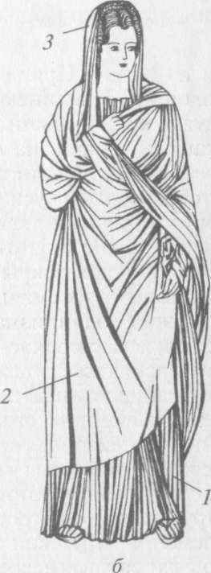

Рис. 3.4. Костюм Древнего Рима:

а — мужской костюм: тога (1), туника (2)\ б — жен­ский костюм: инстита (1), стола (2), палла (3)

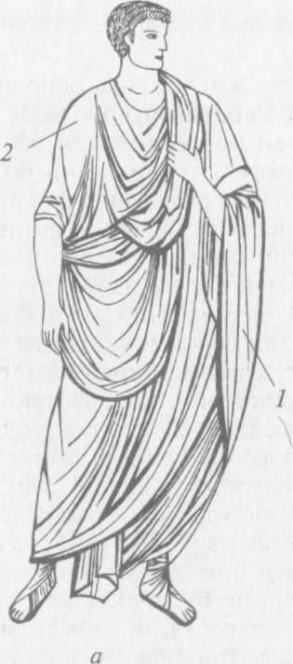Женский костюм отличал­ся от мужского не только осо­быми формами (тогу со II в. до н.э. носили только уличные женщины, а полноправные за­мужние женщины носили ту­нику, столу, институ (плисси­рованную юбку поверх столы) и покрывало палла, напоминав­шее греческий гиматий), но и Цветом. Только женщинам в Древнем Риме было прилич­но носить одежду из окрашен­ных тканей (мужская одежда).

Должна была иметь естественные цвета овечьей шерсти), но определённых цветов: жёлтого, зелёного, коричневого, оранжевого.

Изначально древнеримские ткани в основном были шерстяными, но в эпо­ху Империи из стран Востока стали привозить драгоценные ткани с золотыми нитями, а после завоевания Египта в моду вошли тончайшие прозрачные тка­ни из льна, а потом и из шелка, которые производили на острове Кос в Сре­диземном море. В другие регионы из Рима вывозили шерстяные ткани. В эпоху Империи существовало разделение труда между отдельными провинциями. Из Сирии везли пурпурные ткани и стеклянные изделия, из Египта — льняные ткани и папирус, из Галлии — льняные ткани, керамику и вина. Шерстяные ткани вырабатывали на юге Италии. В Кампании центром переработки шерсти I был город Помпеи — до своей трагической гибели во время извержения вул­кана Везувий. В Древнем Риме ремесленники были объединены в коллегии, которые имели узкую специализацию. Так, сукноделы подразделялись на кол­легию фуллонов (валяли сукна), оффекторов (подновляли краски на полиняв­ших тканях), инфекторов (красили ткани), ланифрикариев (мыли и чистили шерстяную одежду), коактилариев (валяли войлок).

Изначально прядение и ткачество были занятиями женщин, которые пряли пряжу, ткали ткани и одежду для всей семьи с помощью служанок. Даже жены императоров умели прясть и ткать (император Август носил одежду, соткан­ную его женой Ливией). В свадебной процессии за невестой несли веретено и прялку как символ высокого положения хозяйки дома. Ткали одежду на больших вертикальных станках сразу нужной конфигурации, тунику ткали сразу вместе с рукавами. Но с изменением образа жизни и нравов в эпоху Империи знатные римские женщины перестали заниматься домашним трудом. С разви­тием товарного производства изготовление тканей стало обязанностью мужчин; ремесленники-ткачи работали в ткацких мастерских — текстринах.

**КОСТЮМ ЕВРОПЕЙСКОГО СРЕДНЕВЕКОВЬЯ**

В 476 г. пала под натиском варварских племен Западная Римская империя (в 395 г. Римская империя окончательно разделилась на две части). Наследни­цей античной цивилизации стала Восточная Римская империя — Византия (от названия греческой колонии Византий, на месте которой была основана сто­лица Восточной Римской империи — великий город Константинополь). В куль­туре Византии причудливо соединились античная восточная и христианская культуры. В эпоху расцвета Византия была огромной империей, в которой жило множество народов, а Константинополь был самым богатым городом Европы и Ближнего Востока. В Константинополе были построены великолепные храмы и роскошные дворцы, он стал центром ремесленного производства всей им­перии. Чужестранцев поражали драгоценные одежды византийских императо­ров и придворных, так как только в Византии уже в V в. умели изготавливать парчу — шелковую ткань с вплетенными золотыми или серебряными нитями. Производство и продажа шелка в Византии проходили под строгим контролем государства, которое взимало с каждой сделки пошлину в казну, а также зап­рещало вывозить шелк-сырец, разрешало торговать только шелковыми тканя­ми, которые ценились в буквальном смысле «на вес золота». В Византии тща­тельно хранили секрет изготовления стойкого красителя пурпура — «цвета императоров». Также славились шерстяные и льняные ткани из восточных про­винций Империи: Египта, Сирии, Палестины и Киликии, завоеванных в V— IX вв. арабами.

Любую одежду могли сшить и дома, так как ее конст­рукция была очень простой и почти не изменилась за тысячу лет существова­ния Византии: ее основой был туникообразный покрой. Мужской костюм со­стоял из туники с длинными рукавами (далматика), длина которой зависела от социального положения, штанов-ноговиц и плаща. В V—VII вв. император носил длинную тунику с плащом палудаментум и оплечьем маниакий, а также венец-корону и пурпурные башмаки. Позднее их сменила узкая туника с широкими рукавами (саккх), которую носили с лорумом — полоской ткани из золотой парчи, расшитой драгоценными камнями. Со второй половины VII в. под влиянием Востока в мужском костюме появля­ются новые элементы, в частности, распашная одежда скарамангий (род каф­тана, который в XIII—XV вв. стал называться кавадий), а также скараник — кафтан с короткими рукавами для верховой езды. Туники были узкими с ко­роткими

рукавами (коловий), узкими с широкими рукавами (дивитисий, по­зднее — саккос). Женский костюм менялся меньше и состоял из туники, ко­роткой туники стол и плаща пенулы. Простые горожанки носили покрывало мафорий. В XIII—XV вв. в Византии на платье-тунике снизу появля­ется оборка, пришитая чуть ниже коленей.

После падения Западной Римской империи на развалинах античной ци­вилизации стала формироваться новая европейская цивилизация. В VI—VII вв. на территории Западной Европы города пришли в запустение, торговля замерла, ремесло находилось в состоянии упадка. В VIII---IX вв. складываются сравнительно устойчивые государства, из которых самым крупным стала империя франков при Карле Великом. Это был «догородской» период, когда остатки античных городов сохраняли стратегическое или административное, но не экономическое значение. Ремесло было деревенским, существовало как часть универсального натурального хозяйства. Ремеслом занимались в основ­ном зависимые крестьяне. Они платили оброк кусками льняного полотна или шерстяной ткани, а также готовой одеждой (10—20 изделий в год с одного хозяйства).

Рис. 3.5. Костюм Византии: а — мужской костюм: короткая туника-далматика (1), штаны-ноговицы (2)\ б — костюм императо­ра (VII—XIII вв.): туника-далматика (1), саккос (2), лорум (3), императорский венец стемма (4), пурпурные башмаки (5); в — женский костюм: туника-далматика (1), стола (2), высокая при­дворная прическа с вуалью (3)

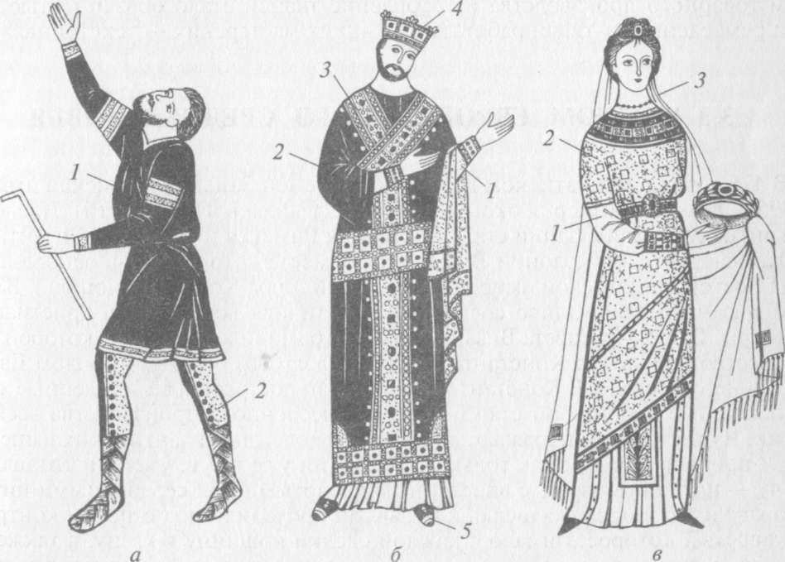

Мир вещей человека раннего средневековья был ограничен, они отличались грубостью изготовления, но были удобны и прочны, просты и лаконичны в декоре. Одежда простолюдина изготавливалась из кожи, меха, льняного и конопляного полотна. Крестьяне занимались льноткачеством и шерстоткачеством, валяли войлок, используя простейшие механизмы, изве­стные еще с античности. Только в XIII в. в Европе появятся прялка с коле­сом, горизонтальный ткацкий станок с механизмом, валяльная машина. До­мотканые ткани окрашивали растительными красителями. Шерстоткачеством в основном занимались фламандцы, франки и кельты; скандинавы даже де­лали шерстяные паруса. Сукна выделывали во Фрисландии и Фландрии. Ис­пания славилась кордовской кожей и шелками. Шерстяные сукна и изделия из них ценились очень высоко, привозившиеся с Востока шелковые и тонкие шерстяные ткани стоили очень дорого, чтобы оправдались расходы и риск, связанные с дальними путешествиями.

Согласно «Капитулярию о виллах» Карла Великого (конец VIII — начало IX вв.) в королевском имении наряду с другими специалистами обязательно должны были находиться сапожники, прядильщики, ткачихи и портнихи в особых мастерских-генициях. При такой специализации качество изготовле­ния одежды стало намного выше, чем в крестьянском хозяйстве. С IX в. во Франции известен утюг, который стал таким же незаменимым орудием порт­ного, как ножницы и иголка.

На вышивке в это время специализировались мастерские при монастырях. Особенно славились искусными вышивками мастерские аббатств Св. Петра в Корби, Сен-Дени, Клерво, Сите во Франции, Монте Кассино в Италии, Сан­тьяго де Компостелла в Испании, Вестминстерского аббатства в Англии. В это время появились и «бродячие мастера» — портные и сапожники, которые хо­дили из деревни в деревню и выполняли заказы. Костюм раннего средневеко­вья сложился под влиянием варварской одежды: накладной рубахи, штанов и плаща. Закрытость средневекового костюма по сравнению с античным была обусловлена более суровым климатом и изменением этического идеала в связи с христианизацией варварского мира. Одежда была накладной и туникообразной (шемиз, шенс), но уже делались попытки приблизить формы костюма к формам тела: рукава сужали к запястью, расширяли нижнюю часть одежды с помощью клиньев.

С X в. происходит быстрый рост городов — центров ремесленного товарного производства. А в XI в. начинается, по словам французского историка Ф.Броделя, «первая промышленная революция Европы», которая продлится до XIII в. С XI в. происходит переход от мотыжной обработки земли к пашенной с при­менением усовершенствованного плуга и лошади с плечевым хомутом. Широ­кое распространение получило трехполье, способствующее сохранению пло­дородия земли. Это позволяло с одной и той же площади при втрое меньших трудовых затратах получать вдвое больший урожай. Кроме того, началась «энер­гетическая революция» — стали применяться водяные и ветряные мельницы. Все это позволило получать прибавочный продукт, что стало основой бурного роста городского населения. Демографический подъем привел к «городской революции»- города стали играть ключевую роль в хозяйственной жизни классического средневековья.

Прогрессу в городском ремесле способствовало распространение цехов, которые утверждали специализацию труда и стандартизацию технологий. Го­родское население состояло из свободных горожан, управляемых городскими советами и было организовано в братства, цехи и гильдии ремесленников. В начале цехи объединяли ремесленников, занимавшихся однородным ремеслом, затем появились цехи на основе узкой специализации. Так, например, оружейники разделились на тех, кто изготавливал шлемы, тех, кто изготавли­вал панцири, тех, кто изготавливал щиты, тех, кто изготавливал мечи, и т.д. Не принадлежавший ни к какому цеху не имел права заниматься ремеслом. Каждый цех имел своего святого-покровителя и его день был своеобразным профессиональным праздником: например, патроном плотников был Св. Иосиф, сапожников — Св. Криспин, лекарей — Св. Косма и Дамиан. Во главе каждого цеха стоял цеховой старшина, во главе каждой мастерской был мас­тер, ему помогали подмастерья, которым, в свою очередь, помогали ученики. Число работников в каждой мастерской точно определялось цеховым уставом. Цеховые законы устанавливали строгие правила, обязательные для мастеров и подмастерьев: контролировали качество и количество изделий, которое могла изготовить каждая мастерская. Мастер не имел права выполнять больше зака­зов, чем ему требовалось, чтобы прокормить свою семью. Если он имел очень много заказов, то часть их цех должен был передать другому мастеру. Каждый цех заботился о своей репутации. Например, в Лукке цех ткачей торжественно сжигал на главной площади города бракованные ткани. Все изделия изготавли­вались только по индивидуальному заказу.

Получить звание мастера можно было только после долгих лет ученья. Как правило, мальчика небогатые родители отдавали какому-либо мастеру в обу­чение, внеся небольшую плату. Мастер должен был кормить и обучать ученика начальным навыкам ремесла. По прошествии определенного срока (от пяти до восьми лет) цех возводил ученика в подмастерья. Подмастерье не имел права жениться, получал небольшое жалованье и мог перейти к другому мастеру того же цеха. Мастер должен был обучать подмастерье секретам мастерства (за этим следил совет цеха). Чтобы стать мастером, подмастерье должен был со­вершить путешествия в другие города, которые славились изделиями данного профиля, а потом выдержать особое испытание — изготовить образец изделия (он назывался «шедевр»), который оценивало собрание мастеров данного цеха Если оценка была успешной, то подмастерье становился мастером и получав право открыть собственную мастерскую. В некоторых городах устав предписы­вал членам цеха носить платье определенного цвета. Каждый цех представляет собой и военную дружину, которая защищала город во время военной опасно­сти. В XI—XII вв. формируются цехи ткачей и портных. С XII в. домотканые ткани носят только в деревне. Ткани и одежда были еще очень дороги и пере давались по наследству.

С XII в. в Европе распространяются хлопчатобумажные ткани, которые ста ли производить в Италии, Фландрии, Германии и Испании (куда хлопок бьи завезен арабами). С середины XII в. на острове Сицилия и в Италии г. Лукка начинают заниматься шелкоткачеством, а с XIII в. — во Франции. Грубое сук но выделывали в Англии, Скандинавии и Франции, а тонкое сукно — в Италии, герцогстве Брабант и западной Германии. С XIII в. городские центры получают определенную специализацию по сортам ткани: так в Аррасе производили легкую саржу, Гент и Ипр славились ярко-красными тканями из английской шерсти, а Бургундия, Шампань и Прованс — зелеными и красным сукнами. В это время уже было известно свыше 300 наименований шерстяных

продажу: красного из кошенили (дубового червячка) в Испании и южной Франции, желтого из шафрана в Испании, Италии и южной Германии.

Мерцалова М.Н. История костюма. — М., Искусство, 1972. — С. 25.

До этого времени не было четкого разграничения мужского и женского костюма, костюма крестьян, горожан и феодалов — вся одежда была одного покроя, различаясь только качеством и ценой ткани и отделки. Еще во времена правления Карла Великого началось ограничение цвета: «Затем издал он указ об одежде, которую может носить мужик, а именно черную и серую, и всякий другой цвет для него воспрещен»'. Знать носила яркие дорогие ткани: зеле­ные, синие, желтые, красные. Постепенно под влиянием Византии обосабли­вается литургическая одежда, а с развитием городского костюма одежда крес­тьянина начинает отличаться от него архаичным кроем. В связи с возникнове­нием цехов портных и развитием военного дела покрой одежды феодалов и горожан начал меняться очень быстро под влиянием моды . Покрой мужского костюма (блио) повторял конструкцию военного облачения — коль­чуги жубер, которая была приталенной и имела разрезы спереди и сзади для верховой езды. Благодаря крестовым походам в Европу проникают новые эле­менты, заимствованные на Востоке: помимо привычных застежек и завязок появляется застежка на пуговицы, а также тюрбан в качестве головного убора. Женский костюм X—XI вв. напоминал византийский, однако уже в XII в. в

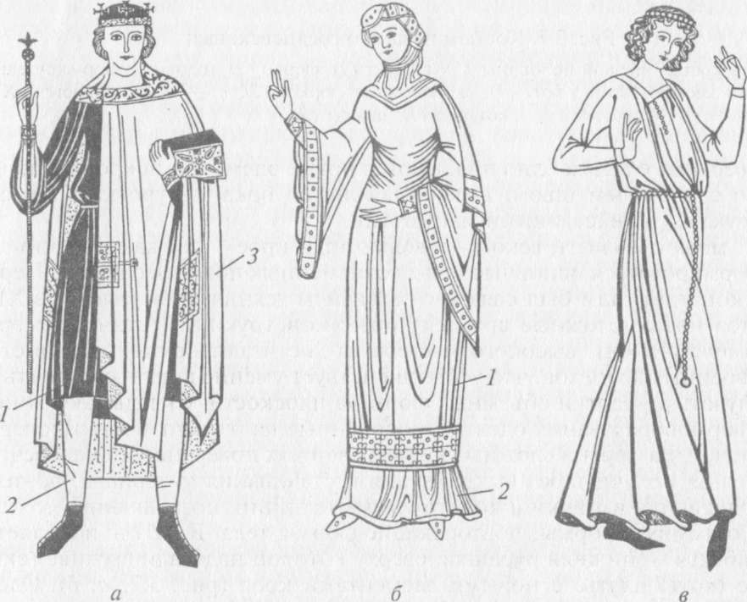

женских верхних платьях блио появляются новые элементы покроя — скошен­ное плечо с плечевым швом, выкройная линия бока, шнуровка. С Востока пришли рукава со свисающими манжетами.

XIII в. можно назвать веком «революции в крое», так как именно тогда начали формироваться основные типы современных покроев одежды. Переход к новым конструкциям был связан с развитием технической мысли: в XIII в. появляются новые сложные архитектурные конструкции (готическая арка с системой аркбутанов), высокого мастерства достигают оружейники в строи­тельстве военных доспехов, что усовершенствует умение портных строить чер­тежи, получать развертки объемных форм на плоскости. Складываются новые приемы формообразования одежды, основанные на развертывании поверхно­стей оболочек. Развертки сложных криволинейных поверхностей человеческо­го тела нельзя получить без выкраивания и стачивания материала, поэтому в XIII в. появляются вытачки и конструктивные линии, позволяющие создавать из ткани объемные формы, повторяющие формы тела. В XIII в. появляется и прообраз белья — нижняя рубашка, сверху которой надевали верхнее (сюрко) и нижнее (котт) платье с новыми элементами кроя. Одежды были удлиненными и шились из шерстяных тканей, парчовые наряды надева­ли только в торжественных случаях. Особенно в женском костюме старались Добиться максимального прилегания одежды к телу с помощью шнуровки.

В XIV—XV вв. в Европе уже производили ткани высокого качества, не ус­тупавшие привозным драгоценным тканям с Востока. В это время первое ме­сто среди готических стран Европы в изготовлении тканей занимала Италия. Шелкоткачество было очень развито на Сицилии, где под началом мастеров- Норманнов работали ткачи — выходцы из Греции. В Лионском музее ткани

шелковой парчи, изготовленной в Палермо. Эта ткань с золотой нитью несет печать византийского влияния: рисунок в виде многогранных медальонов с орлами и львами. С XIV в. крупнейшим центром шелкоткачества становится г. Лукка, куда в 1382 г. переселились ткачи из Сицилии. В Лукке производили дорогие ткани для церкви, придворных и феодальной знати, выполняли за­казы Ватикана, королей Англии и Франции. Центром изготовления бархат­ных тканей становится Венеция. С XIV в. во всей Европе ценятся венецианс­кие бархатные ткани, особенно рытый бархат с золотой и серебряной нитью. В Венеции производили и тонкие прозрачные шелка, и ткань для гербовой одежды, во Флоренции делали бархат с мелкими цветочными узорами, в Генуе — с мелким узором из неразрезанного ворса на темном фоне разрезан­ного ворса. С середины XV в. в Европе начинается новый промышленный подъем — цехи уступают место мануфактурам, в которых широко использу­ются разделение труда и специализированные орудия производства. Города Италии становятся центрами мануфактурного производства, не скованного цеховыми ограничениями, что позволяет увеличить производство тканей. Раз­виваются хлопчатобумажные, шерстяные, шелковые мануфактуры, что спо­собствует сохранению лидерства Италии в области производства тканей и предметов роскоши вплоть до XVII в.

Немецкий историк костюма Г.Вейс назвал позднее средневековье «време­нем господства ножниц», потому что в эпоху готики пристальное внимание стали уделять особенностям покроя одежды. Стало цениться мастерство хоро­шего портного, который мог сшить модный костюм. С этого времени социальный статус обозначается не только стоимостью ткани, пышностью отделок и украшений, но и покроем одежды, который должен соответствовать требо­ваниям меняющейся моды.

В это время возрождается интерес к красоте человеческого тела, входивший в противоречие с христианской моралью, о чем свидетельствуют церковные преследования новой моды. Телесная красота (ловкость, стройность, атлети­ческая фигура) была частью идеала рыцаря. Конструктивные открытия XIII в. позволяли с помощью одежды подчеркнуть и даже улучшить формы тела в соответствии с идеалами времени. Так, примерно с 1385 г. появляются ватные прокладки в мужской одежде (мауатр): валики, расширяющие плечи; прокладки, делающие грудь более выпуклой или улучшающие форму ног. В XV в. и в женс­ком костюме появляется специальное приспособление, улучшающее фигуру, — подобие корсета из деревянных планок, придающего фигуре S-образный из­гиб. XV в. — время перехода от накладной одежды средневековья к каркасному костюму «нового времени», не повторяющему реальные формы тела, а созда­ющему жесткую форму в соответствии со вкусами эпохи. В этом на протяжении многих веков заключалось основное отличие кроя европейского костюма от кроя восточной одежды.

Формы мужской одежды менялись под влиянием металлических лат, кото­рые в это время заменили кольчуги. Под латы необходимо было надевать более короткую и облегающую одежду. Конструкция лат сначала была почти буквально повторена в крое стеганой куртки (жак), которую надевали под латы, а затем в крое ранних пурпуэнов. Примерно с 1340 г. стали носить пурпуэн — короткую куртку, ставшую гражданской одеждой. Пурпуэн был распашной одеждой с застежкой на пуговицы. Вначале его надевали под котарди и жакет,

потом он стал самостоятельной одеждой, и его носили примерно до середин XVII в. На рубеже XIV—XV вв. штаны-ноговицы шоссы начинают сшивать ш середине и снабжают отстегивающимся клапаном (брагетт). Позднее средневековье знало множество видов верхней одежды: от простейшего план типа пончо, который надевали поверх лат (табар), до сложной по крою одежды с широкими рукавами причудливой формы (упелянд, роб). Самым распространенным оставался плащ типа манто в виде круга или полукруга. В XIV произошло отделение лифа от юбки в женских платьях котт и сюрко. Юб» имела покрой клеш.

Формы костюма меняются достаточно часто: заниженная линия талии в XIV сменяется завышенной в XV в. и возвращается на естественное место в kohl XV в., декольте прямолинейной формы сменяются треугольными, а затем в форме каре (в конце XV в.). Это происходит под влиянием итальянского костюма.

**КОСТЮМ ЭПОХИ ВОЗРОЖДЕНИЯ**

Увлечение итальянским костюмом в конце XV — начале XVI вв. во всех европейских странах являет нам один из первых примеров уже общеевропейской моды. Итальянская культура становится столь притягательной потому, что именно Италии начинается сравнимый с греческой классикой взлет духовной жизни начинается эпоха Возрождения, эпоха гуманизма, воспевшая человека, освобожденного от жестких религиозных догматов, открывающего и познающе1 окружающий мир, свободную творческую личность, человеческое достоинство.

Античность стала для итальянских гуманистов идеалом, и они стремились воз­родить образы античности в повседневной жизни. Это оказало влияние и на костюм несмотря на то, что в итальянской культуре сохранялись и элементы средневекового рыцарского идеала. Гармония пропорций, совершенно иной образ человека, стремление подчеркнуть в костюме индивидуальность человека — все это стало совершенно новым по сравнению с жестко регламентированным кос­тюмом средневековья. На итальянский мужской костюм (рис. 3.9) почти не ока­зывали влияние военные доспехи, так как ведущей общественной силой в XIV— XV вв. были пополаны (купцы и ремесленники). Этот костюм был более объем­ным, чем в других европейских странах (джуббоне, фарсетто, джорнеа, догалине, котта, симара и т.п.). Должностные лица и представители некоторых про­фессий (врачи, адвокаты, купцы), как и в других странах, носили длинные одежды. Своеобразие итальянского костюма заключалось и в том, что одежда имела разрезы по конструктивным линиям (проймам, локтевым швам, на гру­ди), сквозь которые выпускали белую полотняную нижнюю рубаху, что созда­вало особый декоративный эффект. Гармоничные пропорции и конструктивные разрезы итальянской одежды будут заимствованы портными других стран в кон­це XV — первой половине XVI вв.

В 1527 г., согласно мирному договору между Францией и Испанией, Ита­лия перешла под власть Испании, и постепенно итальянский костюм стал терять свое своеобразие, подчиняясь испанской моде. Женский костюм, особенно в Венеции в XVI в., дольше, чем мужской, сохранял индиви­дуальность и верность представлениям итальянцев о прекрасном: силуэт пла­тьев, которые носили итальянки, был более объемным, чем у испанок, несмотря на то, что с конца 1540-х гг. в Италии распространился металлический корсет корсе. Именно итальянки первыми стали надевать к платьям с лифом, заканчивающимся спереди острым углом (мысом), туфли на высоких деревян­ных подставках — цокколи, чтобы не искажать пропорции фигуры. Во второй половине XVI в. именно из Италии распространяется мода на женские нижние щтаны, которые первыми стали носить под юбками венецианские куртизанки.

Италия стала родиной кружева, появившегося на рубеже XV—XVI вв. До это­го существовали различные виды ажурной вышивки, в том числе и вышивка «шов по прорези» — по сетке разреженного полотна, которая и стала прообра­зом настоящего кружева. Первое кружево называлось «стежок в воздух» или «шитое иглой». Процесс его изготовления был очень трудоемким, и кружева вплоть до изобретения специальной машины в XIX в. стоили очень дорого и были настоя­щим предметом роскоши. Над каждым изделием трудилось сразу несколько ма­стериц. Немного позднее появилось кружево, плетенное на коклюшках. В XVI в. в Италии печатались специальные сборники узоров для кружев и вышивки «шов по прорези» с геометрическим орнаментом «ретичелла». Орнаменты для таких сборников рисовали известные художники, например Чезаре Вечеллио. В конце XVI в. появился гипюр — мотивы кружева, соединенные тонкими связками, что дало возможность делать кружевные изделия целиком: манжеты, воротники и т.п. Самые лучшие гипюры с рельефными узорами изготавливали в Венеции. В Милане делали плетеный гипюр. В Генуе начали плести кружева из золотых и серебряных нитей. В XVII в. конкурентами итальянским станут кружева из Флан­дрии, сплетенные из тончайших льняных нитей.

В XVI в. Италия продолжала занимать первое место в Европе по производ­ству тканей и предметов роскоши, но с ней начали конкурировать и другие страны. После того, как Колумботкрыл новый материк-Америку, Испанское королевство завоевало новые колонии в Центральной и Южной Америке, откуда в метрополию хлынул поток золота

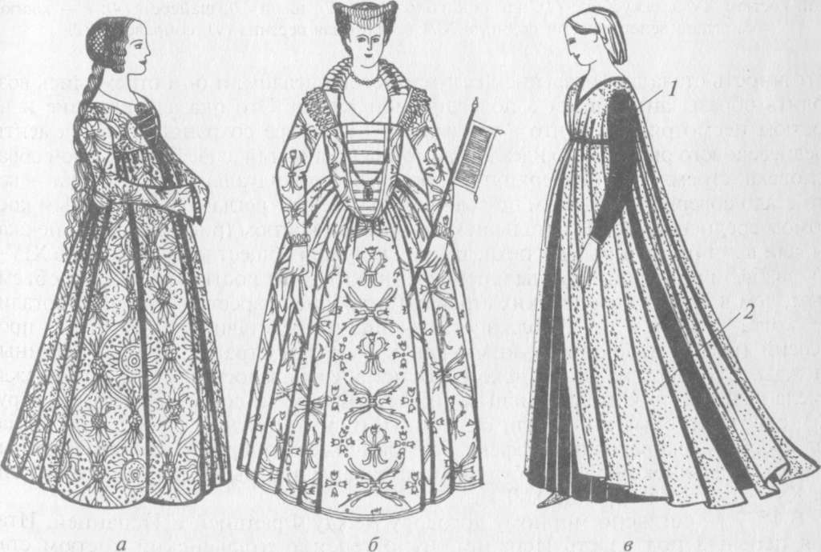

и серебра, драгоценных камней, пряностей, невиданных доселе в Европе растений, овощей и фруктов. В XVI в., когда Испания стала самой могущественной и богатой страной в Евро­пе, испанские ткачи в Толедо, Севилье, Гранаде выделывали великолепные шелковые ткани, рытый бархат с золотой и серебряной нитью, драгоценную парчу. А во Франции в это время зародился новый центр по производству шелковых тканей, который в XVII—XIX вв. стал крупнейшим в Европе. В 1531 г. король Франции Франциск I своим указом освободил ткачей Лиона от нало­гов и разрешил итальянским ткачам владеть имуществом и заниматься своим ремеслом во Франции. В начале XVII в. лионец Клод Дангон изобрел ткацкий станок, на котором можно было изготавливать ткани со сложными многоцвет­ными узорами. К. Дангон получил от короля Генриха IV льготные права и ос­новал в Лионе мануфактуру. Ткани, производимые на мануфактуре К.Дангона, уже не являвшиеся подражанием итальянским образцам, постепенно вы­теснили привозные ткани с французского рынка. Это были атласы с мелким растительным узором со светотеневой разработкой, затканные золотыми и се­ребряными нитями. В Лионе выпускали обивочные штофы, брокатель, рытый бархат. Лионские ткани были очень высокого качества, что было обусловлено высокой квалификацией ткачей, регламентацией и контролем над производ­ством. Чтобы получить звание мастера, нужно было пять лет проработать под­мастерьем и два года помощником мастера. Лионские шелковые ткани до сих пор славятся своим качеством (дома высокой моды заказывают специально ткани для коллекций «от кутюр» именно в Лионе). В XVI в. в Италии, Герма­нии, Нидерландах были распространены и набивные ткани. В Италии мастера набивных тканей входили в гильдию живописцев. Узор набивали по гладкому полотну белого, зеленого, красного или синего цвета черной краской, а дета­ли расписывали краской вручную. В Германии набивные ткани занимали зна­чительное место, так как служили своеобразным заменителем привозных шел­ковых тканей, которые были очень дороги. Набивные рисунки повторяли ри­сунки кружев, итальянских и восточных тканей, а рисунки с применением золотого или серебряного порошка имитировали парчу. В Нидерландах суще­ствовали набивные рисунки по льну. В Брюгге и Утрехте с помощью резных досок делали тисненый бархат, имитирующий итальянский двухворсовый бархат. В XVII в. набивные шелковые ткани будут вытеснены шелковыми тканями с вытканными узорами. В конце XVI в. в Англию из Индии завозят первые ситцы - первое ситцевое платье было сшито для королевы Англии Елизаветы 1 Тюдор.

Самым дорогим и модным украшением костюма в XVI—XVII вв. были кру­жева, чаще всего итальянской работы. В других странах делали только первые шаги к созданию собственного кружевного производства: во Франции, например, начали выделывать золотой и серебряный гипюр при королеве-итальянке Екатерине Медичи. Помимо кружев костюм украшали также аппликацией,]вышивкой шелком, шерстью, золотой и серебряной нитью, бусами, бисером, золотой и серебряной тесьмой, галунами, жемчугом, драгоценными камнями, ювелирными розетками.

Искусство изготовления костюма достигло в XVI в. высочайшего уровня. Ремесло портного было потомственным и достаточно уважаемым. Уже намети­лась специализация портных, которая позднее получила более жесткие рамки: в XVI в. одни портные шили плащи, другие — мужскую одежду, третьи - женские платья. Вся одежда изготавливалась только на заказ. Чаще всего портной набрасывал ткань на заказчика и с помощью аршина и мела размечал покрой. Цехи портных имели специальные книги, где были собраны образцы модных покроев, и, пользуясь этими образцами и мерками своего заказчика портной шил модный костюм точно по фигуре, с помощью различных про гладок исправляя ее недостатки. Такой способ требовал обязательных приме рок, в ходе которых одежда и подгонялась по фигуре. Одежду с чужого плеч; носили только актеры, чье ремесло в те времена не было достойной и уважаемой профессией:

Носить одним жонглерам гоже, Синьоры же досель носили

Ну, и певцам бродячим тоже Лишь платье, что портные шили

Чужой наряд. Уж так пошло, На них самих, по мерке, впору.

Уж таково их ремесло. Об этом быть не может спору'.

.

В XVI в. складывается полный каркасный тип костюма. Каркас в мужском костюме воспроизводил форму металлических доспехов В Испании каркас появился в конце XV — начале XVI вв., что было связано с особым отношением к военным в период освобождения территории Испа­нии из-под власти арабов. Хубон (испанский аналог пурпуэну) шили на двой­ной подкладке, вставляли ватные прокладки и даже металлические пластин­ки, чтобы он походил на кирасу (часть металлических лат, защищающих спину, грудь и живот). В связи с распространением и усовершенствованием

огнестрельного оружия доспехи постепенно исчезают, сохраняются лишь отдельные их части, например кираса. В Испании во второй половине XV в. сложился полный каркасный женский костюм, который состоял из металли­ческого корсета и каркаса юбки из металлических обручей (вердугос). Такой костюм придавал телу формы, соответствующие модному идеалу. Придвор­ный этикет, который сложился при испанском королевском дворе, запре­щал женщине появляться с открытой шеей, носить декольте, показывать ноги из-под юбки; новый костюм закрывал тело и почти полностью лишал фигуру индивидуальных особенностей. Из Испании во второй половине XVI в. в другие страны проник и обычай крахмалить (плоить) большие воротники — горгера — из тонкого полотна, окаймленные кружевом.

Испанские костюмы распространились по всей Европе, во второй половине XVI в. в связи с политическим влиянием Испании в Европе и контрреформа­цией. Именно в это время складывается общеевропейская мода при сохране­нии некоторых национальных особенностей костюма в каждой стране. Во всех странах носят костюмы примерно одного типа и структуры при некоторых различиях в пропорциях и деталях. Мужской костюм состоит из следующих частей: рубашки из белого или шафранного тонкого полотна длиной до колен, куртки на ватной подкладке с рукавами или без (фр. «камизоль», исп. «корпе- суэло»), куртки с рукавами или без (фр. «пурпуэн», исп. «хубон», англ. «дуб­лет», нем. «вамс», ит. «джуббоне»), коротких штанов, состоящих из двух частей и набитых паклей, ватой и т.п. (фр. «ба-де-шосс» и «о-де-шосс», исп. «кальсес» и «грегескос» и т.п.), чулок и верхней одежды.

Испанский костюм XVI в.:

® ~ мужской костюм первой половины XVI в.: хубон (1), кальсес (2), ропон (3), берет (4); ~~ женский костюм второй половины XVI в.: кота (1), вестидо (2), воротник «горгера» (3), ток (4); ~~ мужской костюм второй половины XVI в.: хубон (1) с горгерой (2), кальсес и грегескос (3),

ток (4), плащ «капита» (5)

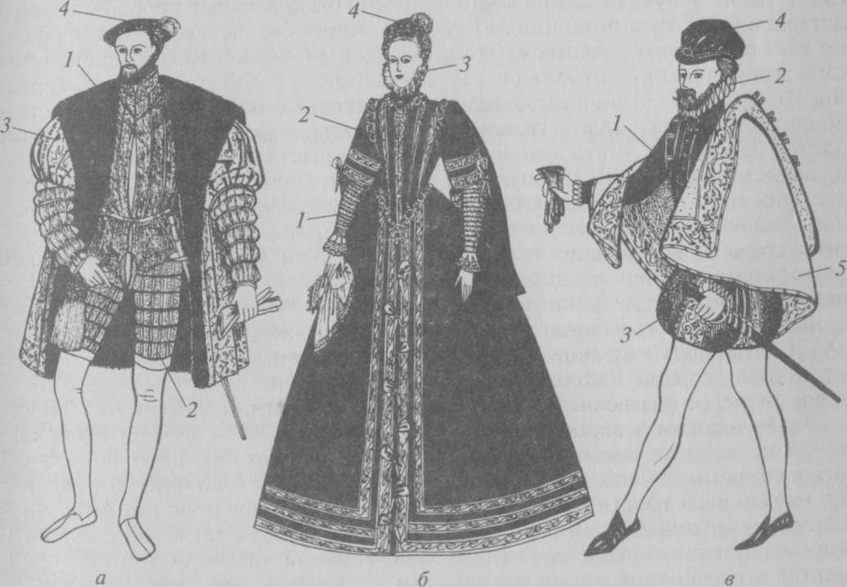

Вязаные чулки стали носить именно в XVI в., и для их производства англи­чанин Уильям Ли в 1589 г. сконструировал первую вязальную машину. Самыми дорогимибыли вышитые шелковые чулки испанской работы. Верхней одеждой вместо жакета и упелянда служила широкая распашная одежда, с рукавами и большимотложным воротником (фр. «роб», англ. «гаун», исп. «ропон», нем. «шаубе»), но самыми модными стали испанские плащи, которые широко рас­пространились во второй Половине XVI в.

Женский костюм, который в начале XVI в. сохранял следы влияния итальянс­кой моды, во второй половине века полностью подчинился требованиям испан­ской моды — среди дворянок повсеместно распространились платья с металли­ческим каркасом. Но при этом в них были внесены поправки: появились глубокие декольте, воротники самой разнообразной формы. По-прежнему во всех странах носят два платья: нижнее (фр. «котг») и верхнее (фр. «роб», исп. «вестидо», англ. «гаун»), но в отличие от испанских, в других странах верхние платья могли иметь распашную юбку. Во второй половине 1570-х гг. во Франции появляется новый вид каркаса юбки — так называемые французские фижмы — большой валик, набитый паклей, который надевали на бедра под юбку вместо нижней юбки с пришитыми обручами. Верхней одеждой служили плащи типа манто и верхние распашные платья с короткими рукавами (исп. «ропа», фр. «марлотт», англ. «бэрн»).

Интересным явлением в моде XVI в. было влияние костюма, который носи­ли немецкие наемные солдаты и офицеры, сражавшиеся почти во всех евро­пейских армиях того времени — ландскнехты. С 1520-х гг. распространяется мода на декоративные разрезы, которая сохраняется до XVII в.

**КОСТЮМ НОВОГО ВРЕМЕНИ (XVII—XVIII вв.)**

В XVII в. вместо религиозных войн XVI в. происходят войны из-за столкно­вения политических и экономических интересов европейских государств (1618— 1648 гг. — Тридцатилетняя война) и укрепляется колониальная система. Это время бурного развития мануфактурного капитализма, который постоянно наталкивался на препятствия, чинимые феодальной системой, что привело к первым буржуазным революциям — революции в Голландии и в Англии. Это и время укрепления централизованной государственной власти в форме абсолю­тистской монархии, что особенно ярко проявилось во Франции, где после Долгого периода гражданских войн и борьбы короля с высшей знатью устано­вилась единоличная и абсолютная власть короля во время правления Людови­ка XIV — «Короля-Солнце», которому принадлежит известная фраза: «Госу­дарство — это Я». Блестящие королевские дворы были в то время тем местом, где зарождалась и концентрировалась новая мода. Особа короля была безуслов­ным образцом для подражания среди его подданных, а его вкус — непререкае­мым авторитетом. Соперничество в политической сфере иногда принимало Форму соперничества в области моды — борьба за роль законодателя моды между французским королем Людовиком XIV и королем Англии Карлом II.

Необходимость участвовать в войнах и платить жалованье наемникам разо­ряла казну и вынуждала экономить средства, а интересы собственных произ­водителей требовали принятия специальных государственных мер. Это привело к проведению политики меркантилизма еще при короле Генрихе IV во Франции — поощрению собственной торговли и национальной промышленности Путем всевозможных льгот владельцам мануфактур и торговцам и запрещения Или ограничения ввоза иностранных товаров. Эту политику продолжили и кардинал Ришелье при Людовике XIII, и кардинал Мазарини при Людовике XIVв., причёмзапрет на ношение золотых отделок (в целях экономии золота в казне), парчи, привозных кружев и шелковых чулок касался даже особ королеве

кого дома. Подобные меры экономии принимались и в Испании, когда во время правления Филиппа IV был введен запрет на ношение привозных кружев, золотых и серебряных украшений с драгоценными камнями.

Большое влияние на европейский костюм оказала Тридцатилетняя война, I ходе которой отказались от жестких прокладок и валиков в мужском костюме еще сохранявшихся на протяжении первых 20 лет XVII в. Костюм стал более легким, динамичным, свободным, соответствующим образу человека нового времени — ловкого молодого царедворца и дуэлянта. Новый костюм сформировался при французском дворе и оказал влияние на костюм в других европей­ских странах. В Англии складывается более лаконичный и строгий костюм, менее объемный, с уравновешенными пропорциями, что соответствует эстетике клас­сицизма. В Нидерландах революция привела к тому, что ведущей силой в обществе стало третье сословие — буржуазия. Это не могло не отразиться на формировании! особого костюма, строгость которого была обусловлена протестантской этикой и ценностями буржуазного общества. Но во всех странах, включая и Испанию, противодействовавшую французской моде, сохраняется прежняя структура костюма, а меняются только объемы, пропорции, отделки и ткани (в XVII в. больше носят шерсть и легкие шелковые ткани, чем тяжелую парчу). Во время Тридцатилетней войны самым модным стал военный костюм, который носили без лат, и все модники облачились в кавалерийские сапоги с отворотами, шпорами и на каблуках, в плащи (казак) со множеством пуговиц, которые носили мушкетеры, и широкополые шляпы, отделанные перьями. Женский костюм также меняется — исчезают металлические корсеты, линия талии становится завышенной, объёмы увеличиваются, появляются элементы мужской моды (большие отложные ворот­ники и манжеты, шляпы, крой лифа напоминает покрой пурпуэна). Такие платья стали называть «удобными».

В эпоху регенства Анны Австрийской при малолетнем короле Людовике XIV (1643—1660 гг.) во Франции появляется новая профессия — модистки. Таким образом, происходит окончательное разделение на мужских и женских мастеров: мужские костюмы шил мужчина-портной; женские платья, головные уборы, ак­сессуары — женщина-модистка; нижнее белье — белошвейка. Покровительницей модисток и швей была Св. Екатерина, чей день (25 ноября) впоследствии будет отмечаться как особый праздник в домах высокой моды. . Во время правления Людовика XIV Франция становится законодательницей моды в Европе. Из-за зап­ретов на ношение привозных предметов роскоши французы должны были про­явить всю свою изобретательность и изворотливость, чтобы придумать новые формы отделки (например, петлями из лент), экстравагантные формы одежды, которые поражали иностранцев. В 1650—1660-е гг. мужской костюм, подчиняясь прихоти короля, приобрел гротескные пропорции (курточка «брасьер» с завы­шенной линией талии, юбка «рэнграв», надетая поверх панталон и т.п.).

Министр финансов Ж.-Б. Кольбер понял всю выгоду развития собственной промышленности и организовал кружевное производство во Франции. В 1665 г. в замке Лонрэ около города Алансон он основал мастерскую, где 30 венецианс­ких кружевниц в течение года обучали француженок секретам своего ремесла, первые образцы кружев были показаны королю, который одобрил их и оконча­тельно запретил ношение во Франции привозных кружев. Знаменитые алансонские кружева, шитые иглой, отличались от итальянских более мелким и изящ­ным орнаментом. Вскоре Франция уже сама вывозила их в другие страны. Блеск корсеты, линия талии становится завышенной, объемы

Европейский костюм первой половины XVII в.:

а б

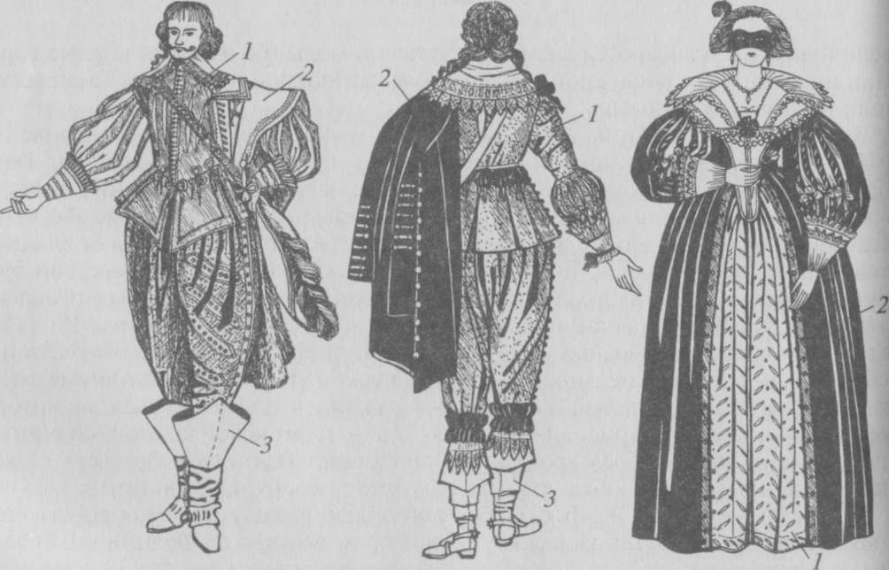

увеличиваются, появляются элементы мужской моды (большие отложные ворот­ники и манжеты, шляпы, крой лифа напоминает покрой пурпуэна). Такие платья стали называть «удобными».

В эпоху регенства Анны Австрийской при малолетнем короле Людовике XIV (1643—1660 гг.) во Франции появляется новая профессия — модистки. Таким образом, происходит окончательное разделение на мужских и женских мастеров: мужские костюмы шил мужчина-портной; женские платья, головные уборы, ак­сессуары — женщина-модистка; нижнее белье — белошвейка. Покровительницей модисток и швей была Св. Екатерина, чей день (25 ноября) впоследствии будет отмечаться как особый праздник в домах высокой моды. . Во время правления Людовика XIV Франция становится законодательницей моды в Европе. Из-за зап­ретов на ношение привозных предметов роскоши французы должны были про­явить всю свою изобретательность и изворотливость, чтобы придумать новые формы отделки (например, петлями из лент), экстравагантные формы одежды, которые поражали иностранцев. В 1650—1660-е гг. мужской костюм, подчиняясь прихоти короля, приобрел гротескные пропорции (курточка «брасьер» с завы­шенной линией талии, юбка «рэнграв», надетая поверх панталон и т.п.).

Министр финансов Ж.-Б. Кольбер понял всю выгоду развития собственной промышленности и организовал кружевное производство во Франции. В 1665 г. в замке Лонрэ около города Алансон он основал мастерскую, где 30 венецианс­ких кружевниц в течение года обучали француженок секретам своего ремесла, первые образцы кружев были показаны королю, который одобрил их и оконча­тельно запретил ношение во Франции привозных кружев. Знаменитые алансонские кружева, шитые иглой, отличались от итальянских более мелким и изящ­ным орнаментом. Вскоре Франция уже сама вывозила их в другие страны. Блеск двора Людовика XIV в новой резиденции в Версале вызывал зависть и стремле­ние подражать у всех европейских правителей. С этого времени все французское становится синонимом роскоши и элегантности. Из Франции в другие страны вывозят шелковые ткани, шелковые ленты, кружева, перчатки и т.п., а также новые покрои и виды отделок. Начиная с 1642 г. дважды в год из Парижа в столицы других государств отправляли две восковые куклы, одетые по после­дней моде: Большую Пандору, одетую в парадное платье, и Малую Пандору в неглиже — утреннем домашнем платье. Король-Солнце уделял моде огромное внимание, часто придумывая новые фасоны и отделки, которые воплощали в материале его личные портные и вышивальщики, занимавшиеся гардеробом короля (Жан Буато, Жак Рени, Жан Анри). Людовик XIV издал специальный указ о смене одежды по сезонам, который стал частью нового придворного этикета, что также весьма способствовало развитию французской модной инду­стрии, а также ордонансы, регламентировавшие костюм придворных, ввел в моду новую одежду — жюстокор, окончательно вытеснивший пурпуэн и брась- ер. Костюм, который сформировался в 1670—1680-х гг., почти без изменений носили более ста лет, вплоть до Великой французской революции. Он состоял из рубашки, штанов до колена (юолоты), нижней одежды с длинными рукава­ми и застежкой спереди (веста) и верхней одежды с застежкой и рукавами с отворотами (жюстокор). В это время в моду входит и сравнительно новый вид одежды — домашняя (халаты из полосатых восточных тканей, тюрбан).

Огромное внимание при дворе Людовика XIV уделяли женской моде, так как женщина была в центре придворной жизни, являясь украшением французского двора. Уже в 1650-е гг. в моду возвращается корсет — легкий, на китовом усе, появляются нижние юбки из ткани, прошитой китовым усом. Это придаёт фигуре грациозность и чёткие линии. Культ женственности приводит к увеличению декольте, увлечению аксессуарами. Каблук, который появился в начале XVII в. как элемент обуви кавалериста для упора ноги в стремени, становится новым изощренным оружием женского кокетства. Чрезвычайно важным элементом кос­тюма становится прическа — придумывают все новые и новые фасоны с исполь­зованием горячей завивки, чужих локонов, лент, кружев. Самой популярной прической с 1670-х гг. до 1710 г. становится прическа «а ля Фонтанж», названная в честь одной из фавориток короля. Людовик XIV ввел в моду длинные высокие парики «алонж». Ношение парика стало обязательным для модника до конца XVIII в.

В XVIII в. сохраняется влияние Франции на европейскую моду. Именно во Франции рождается новый художественный стиль «рококо», который начал складываться в эпоху регенства Филиппа Орлеанского при малолетнем короле Людовике XV (1715—1730 гг.). После некоторого застоя в последние годы правления Людовика XIV, когда ставший крайне религиозным стареющий ко­роль не желал видеть вокруг себя ничего нового (ни молодых лиц, ни новых костюмов), наступила эпоха безудержного наслаждения жизнью и бесконечной погони за удовольствиями. Вместо величественных государственных деятелей, которыми хотели казаться придворные Короля-Солнце, появились новые образы галантных кавалеров (Адонис в легких туфлях), считавших любовные интриги гораздо важнее государственных дел. Костюм становится очень легким и изящ­ным. Тяжелым парче и бархату теперь предпочитают легкие лионские шелка: тафту, гродетур, муар. Жюстокоры (с 1760-х гг. — аби — менее объемный вариант жюстокора) вышивают не металлическими галунами, а золотом, шел, ком, а со второй половины XVIII в. — мишурой, синелью, кусочками зеркал Уменьшается размер париков, которые теперь обильно посыпают белой и цвете ной пудрой. Костюм украшают бриллиантами — самым модным драгоценным камнем в XVIII в. — от шляпы до пряжек на туфлях.

В женском костюме в это время вновь распространяются юбки на каркасе (панье), но сделанном не из тяжелого металла, а из ивовых прутьев. Затем появ­ляются панье из китового уса, прутьев или металлической проволоки, сильно расширяющие юбку с боков (панье с локтями). Такой костюм в сочетании с обильным гримом (в XVIII в. румянились и белились даже дети и мужчины) и пудреным париком лишал возраста, позволял каждой женщине выглядеть изящной и грациозной, всегда готовой к любовным приключениям, как того требо­вал «галантный век». Появляются новые неприталенные широкие платья с жи­вописно драпированной спинкой — контуш (адриен) и приталенные спереди платья с драпированным полотнищем сзади (в XIX в. такая спинка получит название «складки Ватто»). Все эти так называемые французские платья в каче­стве парадных туалетов широко распространились при всех европейских коро­левских дворах вплоть до конца XVIII в. Ассортимент одежды в XVIII в. значи­тельно расширяется: в 1760-е гг. появляется «польское» платье для модного ганод полонез с драпированными спинкой и юбкой, платье с драпированной верхней юбкой на нижней юбке («платье, подобранное в карманы»), «английское» пла­тье, которое носили без панье, домашнее платье «дезабилье».

Самой экстравагантной женская мода станет во время правления короля Лю­довика XVI. Королева Франции Мария-Антуанегга стремилась стать «королевой мод», «арбитром элегантности», самой модной женщиной в Европе, хотя на са­мом деле была настоящей «жертвой моды», нося самый неудобный костюм, ка­кой только можно было придумать. Она никогда не надевала дважды одно и то же платье, каждый день трижды меняла платья, каждую неделю придворный куафер (парикмахер) Леонар Боляр делал ей новую необыкновенную прическу. Причес­ки были самым большим чудачеством эпохи: укрепленные на проволочном кар­касе они иногда достигали в высоту полутора метров, были украшены искусст­венными буклями, драгоценностями, кружевами, лентами, перьями, искусст­венными и живыми цветами, а иногда и целыми сценами с макетами кораблей, фигурками людей и животных. Они доставляли огромные проблемы своим обла­дательницам: в них водилось множество насекомых, спать можно было только на специальной подставке, чтобы уберечь прическу, трудно было пройти в низкий дверной проем, ехать в карете можно было, только высунув голову наружу и т.п. Каждая новая прическа имела сюжет на злобу дня: будь то победа в морском сражении, прививка королю против оспы, премьера новой оперы Глюка или голодные волнения бедноты в Париже. Парижский журнал «Курьер де ля мод» в 1770 г. в каждом выпуске помещал гравюры, изображавшие девять новых приче­сок — всего 3744 образца в год, что считалось величайшим достижением време­ни, позволяющим каждому проявить свой вкус при выборе прически.

Настоящей законодательницей моды была модистка Марии-Антуанетты Роза Бертэн, которую называли «министром моды». Р. Бертэн можно считать пер­вым кутюрье, так как именно она предлагала королеве новые модели платьев, шляп и отделок, дважды в неделю посещая Версаль. Р. Бертэн придумала мно­го модных новинок того времени: например, цвет блохи (пюсовый), турнюр. Знатные дамы часами просиживали в приемной «министра моды», дожидаясь аудиенции, чтобы заказать платье у модистки самой королевы. Именно Р. Бертэн принадлежит крылатая фраза: «Новое — это хорошо забытое старое», которая точно отражает сущность моды , хотя сказано это было по поводу переделки старого платья королевы.

Все эти крайности французской придворной моды были определенным символом крайней степени разложения одряхлевшего режима абсолютизма. Параллельно возникла новая мода, связанная с ценностями формирующегося буржуазного общества. В XVIII в. появилась вторая столица моды — Лондон. В Англии возник свой стиль, которому подражали даже в Париже. Новый класс — буржуазия, или «третье сословие», создает свою моду. В среде мелкого поме­щичьего дворянства — джентри — возникают новые формы одежды, которые впоследствии станут классикой: фрак и редингот. Эта удобная и функциональная одежда предназначалась изначально для верховой езды, но максимально отвечала потребностям человека, ведущего активный образ жизни. В ней не было явных знаков социального положения (драгоценных тканей, вышивки), ее шили из однотонных шерстяных тканей английского производства, она была как бы нейтральным фоном для самого человека. Именно в Англии вновь вер­нулись к античному наследию в качестве основы для формирования нового модного стиля — неоклассицизма, который в последней трети XVIII в. станет самым популярным стилем в архитектуре, скульптуре, живописи, приклад­ном искусстве и женском костюме. Простые лаконичные формы, однотонные ткани, платья-рубашки, покрывала, элементы драпировки, отказ от панье, а иногда и от корсетов — все это, казалось, приближало к благородным антич­ным образам. Античный стиль в женской одежде станет самым модным нака­нуне Великой французской революции, так же, как и английский стиль (фра­ки и рединготы) в мужской одежде.

**КОСТЮМ XIX в. РАЗВИТИЕ ПРОИЗВОДСТВА ГОТОВОЙ ОДЕЖДЫ И ВОЗНИКНОВЕНИЕ ВЫСОКОЙ МОДЫ**

Великая французская революция (1789—1794 гг.) явилась символом при­шествия новой, капиталистической, эпохи, победы демократических ценнос­тей буржуазного общества над феодальными. Соответственно изменилась и мода: в прошлом остались излишества в костюме — пудреные парики, расшитые золотом аби, дамские платья с панье, парча, высокие каблуки и туфли с пряж­ками. В мужской моде победил рациональный английский стиль — напыщен­ный костюм эпохи абсолютизма, подчеркивающий сословные различия, сме­нила буржуазная униформа, скрадывающая социальные различия. Из костюма юлотов — революционеров из среды городской бедноты — пришли длинные панталоны на смену санкюлотам, ассоциировавшимся с костю­мом аристократа (правда, внедрение длинных панталон в гардероб мужчины Шло постепенно — кюлоты в качестве дополнения к бальному фраку носили еШе в 1820-е гг.). В эпоху Директории (1795—1799 гг.) появились «жертвы моды», в костюме которых до предела были утрированы все модные черты, — это были потомки казненных Конвентом, которых называли «невероятные» и «чу­десные» (среди таких «чудесных» были мадам Тальен, мадам Рекамье, мадам Ьогарнэ — Бонапарт, будущая императрица Франции).

В Англии появились первые денди (денди — изысканно одетый человек, Щеголь, франт), которые сделали свой костюм предметом особых забот — ин­дивидуальность и достоинство человека утверждались ими в сдержанной цветовой гамме (до сих пор сочетание черного, серого, коричневого и белого Читается классикой в мужской одежде), в изысканном покрое, безукориз­ненной посадке одежды на фигуре и отточенных деталях. Именно денди ввели в Моду белоснежные рубашки, галстуки и жилеты, которые они меняли несколько раз в день. Впервые незнатный и небогатый человек стал объектом для подражания (например, знаменитому лондонскому денди Джорджу Браммеллу подражал Принц Уэльский, будущий король Георг IV)

В женском костюме побеждает античная мода. В начале революции, в 1790 г. появились женские костюмы, состоящие из юбки и короткого жакета карако, напоминающего мужской фрак. Эти костюмы, сшитые часто из мужских шер­стяных тканей, шил мужской портной, и они назывались «портновскими». Впоследствии именно такие костюмы станут одним из символов женской эман­сипации. Женщины носили мужские шляпы, трехцветные розетки и ленты в поддержку революции, но реальное положение женщины в обществе револю­ция не изменила (лозунг «Свобода, равенство, братство» относился только к мужчинам). Эти заимствования из мужской одежды на время, до конца XIX в., уступили место другим стилям и образам. В эпоху и в канун революции антич­ность представлялась образцом идеального общества, а античные герои — при­мерами для подражания. Античные образы можно было увидеть не только на полотнах знаменитых художников (например, Ж.-Л.Давида), но и в оформле­нии революционных праздников и процессий. В эпоху Директории увлечение античностью оказывает непосредственное влияние на женскую моду — модные дамы стремились выглядеть как античные богини в легких платьях-рубаках и сандалиях. В этом тоже было своеобразное завоевание революции — жен­щины получили равные права в следовании новой моде, в прошлое ушли все сословные ограничения в костюме. С этого времени женская мода меняется чаще, чем мужская (до этого мужской костюм развивался более динамично все новинки появлялись, в первую очередь, в мужской одежде, так как муж чина был активным членом общества). В буржуазном обществе, особенно XIX в., женщина стала своеобразной витриной финансовых и социальных успехов своего мужа. Мода менялось очень часто в интересах развития промышенности, один стиль сменял другой: «ампир» эпохи Наполеона I уступи, место «романтизму» эпохи Реставрации, затем ему на смену пришли «бидер майер» и «историзм», затем — «второе рококо» эпохи Наполеона III, «эклектика», и завершился век формированием стиля «модерн». Наиболее часто меняется отделки и детали, используются элементы стилей прошлого и костюм; Востока, форма платья остается достаточно стабильной. После небольшого периода забвения возвращаются корсеты и каркасы юбок .

В мужской одежде постепенно вырабатываются формы универсальные, со ответствующие образу жизни героя нового времени — банкира и предпринимателя, костюм освобождается от многоцветности и декоративности и все бо­лее напоминает безликую униформу (фрак, сюртук, жакет, вестон, визитка)

На моду все больше влияния оказывает промышленность, без которой не­возможно было бы представить массовую моду капиталистического общества. Е XIX в. формируется массовый потребитель на основе средней и мелкой буржу­азии. Развитие буржуазной моды было тесно связано с развитием производства. Влияние Англии на европейскую моду в немалой степени было обусловлено тем, что именно Англия стала центром технической революции, начавшейся в 60-е гг. XVIII в. Технический переворот произошел в текстильной промышлен­ности, когда были изобретены прядильные машины, мюль-машины, механический и автоматический ткацкие станки.

Это позволило существенно повы­сить производительность труда, снизить стоимость пряжи и тканей. С 1785 по 1850 г. производство тканей в Англии выросло в 50,6 раз, а их цена снизилась в 5,5 раз. В 1784 г. Джеймс Уатт изобрел паровую машину, которая могла при­водить в действие текстильные машины с постоянной скоростью. В Англии появилась машинная фабрика, пришедшая на смену мануфактуре, основан-! ной на ручном труде, и затем распространилась повсеместно. Во Франции Ж.-М.Жаккар в 1801 — 1808 гг. разработал устройство для получения тканей с крупным узором (жаккардовые ткани), усовершенствовал прядильный и ткацкий станки. В 1830-х гг. широко распространяется многокрасочная печатная машина «перротина», благодаря применению которой удешевилось производ­ство высококачественных хлопчатобумажных тканей. Появился станок с круговым вращением для производства тюля и кружев. В 1840-е гг. появляются искусственные красители. Все это позволило значительно снизить цены на ткани и отделки, и модные товары перестали быть предметами роскоши, стали доступны массовому потребителю.

Правда, все это великолепие разнообразных модных товаров создавалось трудом рабочих, прежде всего женщин и детей, которые работали в основном в модной индустрии. Например, в 1788 г. в Англии в ткацких мастерских рабо­тало 26 тыс. мужчин, 31 тыс. женщин и 35 тыс. детей, значительная часть которых была моложе десяти лет. В вышивальных и кружевных мастерских также работали в основном дети от двух лет (средний возраст — шесть лет). В модных мастерских рабочий день доходил до 18 ч, в мастерских при модных магази­нах — до 22 ч во время модного сезона (в 1840-е гг. в Англии). Портные часто работали в маленьких помещениях без света и свежего воздуха, поэтому самым распространенным среди них профессиональным заболеванием был туберкулез. Нужно добавить, что в XIX в. еще сохранялась традиция, когда портные шили, сидя на столе, а модистки — сидя на стуле.

Активно развивается в XIX в. и производство готовой одежды — конфекции. Еще в 1774—1776 гг. министр финансов Франции А.-Р.-Ж.Тюрго пытался провести ряд реформ, отменявших цеховые ограничения. Но условия для развития массового производства одежды создала Великая французская революция, в ходе которой были отменены все прежние ограничения для свободы предпри­нимательства. Первые конфекционные дома (мастерские по пошиву готовой одежды не по индивидуальному заказу) появились еще во время революции, в первой половине XIX в. их число стремительно росло, несмотря на то, что : основными орудиями труда в них по-прежнему были иголка, ножницы и утюг. В 1824 г. в Париже создано конфекционное предприятие «Ля бель Жардиньер», в 1833 г. известный французский предприниматель Г. де Терно основал пред­приятие «Ле Боном Ришар», в 1839 г. возникла скорняцкая фирма «Ревийон». В 1830-е гг. возникают первые предприятия и в Германии — в 1837 г. магдебургский купец В.Маннхаймер выиграл в лотерею 100 талеров и на эти деньги открыл в Берлине магазин с мастерской, где производил и продавал мужские готовые пальто двух-трех моделей. В. Маннхаймер придумал раскраивать тка­ни, положенные в несколько слоев — настилом. В 1837 г. Д.Левин из Кенигсберга также открыл мастерскую и магазин, где продавал женские пальто по фиксированной цене. В связи с особенностями покроя вначале готовая одежда! была преимущественно мужской или верхней, а женскую продолжали шить по индивидуальному заказу, так как требовалась очень точная подгонка платья по фигуре. Для женщин первые конфекционные дома шили более объемную верхнюю одежду — всевозможные накидки, аксессуары, шляпы и корсеты. Уже в 1820-е гг. появляются первые бумажные выкройки, которые выпускала фирма «Смит» в Лондоне, а с 1863 г. производство выкроек перешло на индустриальную основу (была основана знаменитая американская фирма «Батгерик»), В 1818 г. француз Мишель изобрел первую систему кройки («система трети»), в 1831 г. появилась масштабная система, затем — пропорционально-расчетная. В 1841 г**. в** Париже знаменитый тогда портной А.Лавинь основал школу кройки «Гер- Давинь» с мастерской (впоследствии эта фирма превратилась в знаменитую школу моды «Эсмод» — Высшую школу искусства и техники моды). Позднее д Лавинь будет шить амазонки (охотничьи костюмы) для императрицы Фран­ции Евгении. Он изобрел собственную систему кройки, бюст-манекен для шитья и гибкую сантиметровую ленту.

Настоящую революцию в производстве одежды произвело изобретение швей­ной машины. В 1755 г. в Англии была создана первая швейная машина, затем запатентованы и другие конструкции. Но первые швейные машины были еще несовершенны и не давали прочной строчки. Только изобретение челнока (ма­шина 1830 г. французского инженера Б.Тимонье) позволило широко распрост­ранить швейные машины в швейных мастерских. Уже с 1850 г. швейные машины стали применяться в парижских модных салонах, а с 1657 г. — повсеместно. Самую надежную конструкцию механизма тогда имели

швейные машины с руч­ным и ножным приводом компании «Зингер», которая была основана в США в 1851 г. В 1862 г. в Германии была образована фабрика швейных машин «Пфафф». Швейные машины создавали необходимую основу для развития производства готовой одежды, а с 1870-х гг. их стали применять и в обувной промышленности. Правда, обычные портные долго не доверяли прочности машинной строчки и часто поверх нее дополнительно делали шов на руках либо использовали швей­ные машины только дня стежки. По крайней мере, еще в начале XX в. швейная машина не была обязательным оборудованием мастерской портного.

Бурное развитие модной индустрии в XIX в. привело и к другим послед­ствиям — в Париже возникла «высокая мода» («от кутюр» — «высокое шитье»). Несомненно, что эта идея пришла создателю «высокой моды» Ч.-Ф.Ворту именно на фоне впечатляющих успехов массового производства. По существу, кутюрье — создателями высокой моды — можно было бы назвать всех портных и модисток, которые одевали королей, королев и придворных на протяжении многих веков — их творения отличали высочайшее мастерство изготовления и художественная ценность. Но портной оставался «невидимкой», все лавры от­крытия новой моды доставались тому, кто носил этот костюм (например, из­вестный лондонский денди Дж. Браммелл считал именно себя автором своих костюмов, а не своего портного, который только выполнял его указания). Костюм отражал вкус его обладателя, а не портного. Великая французская Революция несколько изменила эту ситуацию: портные и модистки получили некоторую самостоятельность при создании новых моделей, так как на время исчезли главные участники моды — король и придворные. Знаменитая Р.Бертен уже ощущала себя творцом новой моды, предлагая королеве на одобрение новые идеи. Сохранились имена знаменитых портных эпохи Директории: Нанси, который шил модели в греческом стиле, и Рембо, который ориентировал­ся на римские образцы, т.е. уже можно было говорить об индивидуальном стиле заказчика, а портного. Также был очень популярен Леруа — портной эпохи Наполеона I Бонапарта, одевавший императрицу Жозефину. В своей мастерской, которую можно вполне считать прообразом дома высокой моды (там работало несколько сотен работниц), он создавал не только платья и шляпы, но и духи.

Но настоящим создателем высокой моды стал Чарльз Фредерик (1825— 1895гг.) который приехал в Париж из Англии в 1845 г. Сначала он работал в магазине новинок, потом в швейной фирме, а в 1858 г. открыл собственную мастерскую, в которой шил платья для самых высокопоставленных клиенток (с 1860г. Ч.Ф. Ворт стал портным императрицы Евгении). Его клиентками были известные аристократки не только Парижа, но всей Европы (он одевал девять королев). В 1868 г. Ч. -Ф. Ворт создает «Шамбр Синдикаль де ля кутюр франсэз» («Синдикат французской высокой моды») — организацию объединившую салоны, в которых одевались высшие круги общества. К этому Ч.-Ф. Ворта, по-видимому, побудили, с одной стороны, желание защитить известных портных от копирования их моделей (так как Синдикат высокой моды охраняет авторские права на модели своих членов), с другой стороны стремление предложить своим клиентам уникальные модели, которые отлича­ли бы их от простых буржуа. Синдикат высокой моды (который существует до сих пор) напоминал средневековый цех: называться кутюрье могут только члены этой организации. Чтобы быть принятым в Синдикат, необходимо было соответствовать определенным требованиям — изготавливать модели только по индивидуальному заказу и только с применением ручной работы (что и обеспечивало, по мнению Ч.-Ф.Ворта, качество и исключительность на фоне повсеместного распространения швейных машин), иметь особую клиентуру! Впоследствии в устав Синдиката высокой моды добавились новые требования к кутюрье: необходимость проводить регулярные показы моделей для клиентов и прессы, а также дважды в год показывать новые коллекции. В настоящее время кутюрье может себя называть тот, кто является членом Синдиката высо­кой моды, имеет салон (дом высокой моды) в Париже и соблюдает опреде­ленные правила: при изготовлении моделей по индивидуальному заказу ис­пользует преимущественно ручную работу (сейчас строгие правила смягчили — допускается до 30% машинных строчек); применяет ткани определенной сто­имости; дважды в год показывает новые коллекции, которые должны вклю­чать в себя не менее 75 моделей в год, на манекенщицах (в июле-августе — осенне-зимние, в январе — весенне-летние), а также устраивает показы для клиентов (правда, теперь их с успехом заменяют видеозаписи показов и сайты в Интернет); в мастерских дома должны работать не менее 20 сотрудников и три постоянные манекенщицы.

Именно Ч. -Ф. Ворт изобрел профессию манекенщицы: его жена Мария Ворт была, можно сказать, первой топ-моделью, так как она демонстрировала но­вые модели в высшем обществе до того, как их заказывали титулованные за­казчицы. Кроме того, Ч.-Ф. Ворт нанимал девушек-манекенщиц, которых на­зывал «дублерами», так как их фигуры были идентичны фигурам его знатных клиенток, не имевших времени и возможности часто приезжать в Париж и часами стоять на примерках (королева Англии Виктория одевалась у Ч. -Ф. Ворта инкогнито, никогда не посещая его салон). На «дублерах» Ч.-Ф.Ворт делал примерки при создании новых моделей, и они же показывали клиенткам эти модели в салоне.

Ч.-Ф.Ворт начал свою карьеру в эпоху Второй империи (1852—1870 гг.), во время правления Наполеона III Бонапарта, супруга которого — императрица Евгения — была страстной поклонницей моды, что немало способствовало процветанию салона Ч.-Ф.Ворта. Этот кутюрье ввел в моду новые силуэты, например, сделал популярными платья с огромными юбками на кринолинах из металлических обручей и немного завышенной линией талии (он запатен­товал специальное устройство, которое сжимало обручи в тот момент, напри­мер, когда дама должна была пройти в дверь). Кринолины носили в 1850— 1860-х гг., к 1867 г. они исчезли совсем, но Ч.Ф.Ворт тут же вместо ни* придумал турнюр. После падения Второй империи в 1870 г. многие клиенты домов высокой моды эмигрировали, включая семью императора, и, казалось, исчезла та среда, в которой родилась высокая мода. Однако падение монархии, напротив, помогло домам высокой моды ощутить свою самостоятельность и независимость от прихотей королей. ' Вместо прежних клиентов изобилии появились новые. Первыми новые модели часто демонстрировал известные актрисы и не менее знаменитые парижские кокотки, которым целях рекламы портные часто шили платья бесплатно или с большой скидке (именно дамы полусвета ввели в моду новый силуэт «русалка», облегающий фигуру, который считали поначалу безнравственным). Ч. -Ф. Ворт ощутил себя настоящим законодателем моды: именно он ввел в моду элементы из исторического костюма, знатоком которого он был, — турнюры, покрой «принцесс; Дом Ч.-Ф. Ворта сохранял позицию законодателя моды вплоть до конца XIXв. В конце XIX в. уже существовало множество домов высокой моды, модел которых были образцами для подражания во всех европейских странах и в Америке: Дом «Мадам Лаферье», Дом «Пакэн», Дом «Жака Дусе», Дом «Сеете Калло» и т.д. После смерти Ч.-Ф. Ворта в 1895 г. Синдикат высокой моды воз главила мадам Пакэн (Ж. Сен-Дени), которая придумала вывозить своих манекенщиц в новых туалетах в места скопления модной парижской публики: вес ной — на вернисажи, осенью — на скачки в Лондоне в день розыгрыша гран при. Англичанин Джон Редферн, который открыл в Париже в 1881 г. салон, котором шил дамские охотничьи костюмы-амазонки, предложил своим клиенткам прогулочные костюмы из шерстяных тканей в «английском» стиле состоящие из юбки, блузки и жакета, напоминавшего мужской пиджак, ставшие теперь классическими (английский классический костюм). Ателье подобного уровня существовали и в других странах, но они не имели права называться домами высокой моды. В Вене, например, был салон «Морис Штай- в Пизе — «Элена Паренти», в Неаполе — «Рафаэлла Де Лука», в Санкт- Петербурге — «А.Т.Иванова», «Госпожа Ольга», «А.Л.Бризак», в Москве — П. Ламанова», в Нью-Йорке — «К.Донован» и др.

В России были лучшие военные портные в Европе, многие высшие чины из других стран заказывали парадные мундиры именно в России. Если в началу XIX в. наиболее известные ателье в Москве и Санкт-Петербурге держали ино­странцы, у которых работали русские портные и швеи, или русские мастера для привлечения клиентов вынуждены были брать звучные иностранные псев­донимы, то к концу века модели русских портных ничем не уступали парижс­ким. Одеваться, например, у Н.П.Ламановой было не менее престижно, чем у французских кутюрье, так как она выполняла заказы императриц и придворных дам. После Октябрьской революции Н.П.Ламанова осталась в Советской России и стала основоположницей советской школы моделирования, разрабо­тав свою теорию моделирования одежды, основанную на органичном сочета­нии тенденций европейской моды и национальных традиций.

Однако, несмотря на то, что дома высокой моды диктовали женскую моду большинство мужчин и многие женщины (особенно работающие) к концу XIX в. уже носили готовую одежду. Сложился мужской костюм, существующий до сих пор и состоящий из брюк, жилета, пиджака. Развитию массовой моды способствовало и внедрение новых форм торговли — в 1850-е гг. появились универмаги (первый универмаг «Бон Марше» был открыт в 1852 г. в Париже) От прежних небольших магазинов текстильных товаров универмаги отлича­лись огромным ассортиментом модных товаров, низкими торговыми наценка ми (иногда крупные универмаги устанавливали на некоторые товары низкие демпинговые цены), фиксированными ценами, возможностью спокойно осмотреть и примерить все выставленные товары и либеральным отношением к разбору жалоб покупателей (именно тогда родилась знаменитая фраза «Поку­патель всегда прав!»). Подобные универмаги во второй половине XIX в. откры­ваются во всех крупных городах: в Париже «Галери Лафайетт», в Милане «Га лерея Виктора Эммануила», в Нью-Йорке «Бергдорф Гудман», «Сакс на Пятой авеню», в Москве «Мюр и Мерилиз».

**КОСТЮМ XX в.**

**Костюм 1900-1930-х гг**.

Начало XX в. ознаменовалось не только бурным развитием промышленнос­ти, связанной с «электротехнической революцией» — переходом в энергетике от пара и каменного угля к электричеству и жидкому топливу, развитием но­вых видов транспорта (автомобилей и самолетов), налаживанием электричес­кого освещения и телефонной связи, — но и расцветом культуры. Во Франции это время, время между франко-прусской и первой мировой войнами, получило название «бель эпок» («прекрасная эпоха»), В России это время именовали «серебряным веком», ознаменовавшимся расцветом архитектуры, изобрази­тельного искусства, поэзии и музыки. В этот период активизируется движение эмансипации, которое возникло в XIX в. Борьба за равноправное положение женщины в обществе — право избирать, учиться, работать наравне с мужчинами — сопровождалась движением за реформу женского костюма. Модный костюм, создаваемый домами моды, казался символом подчиненного положения женщины в обществе — неудобный, с многими метрами ткани в длинных юбках и шлейфах — полная противоположность удобному рациональному мужскому костюму, который тогда в полной мере отвечал требованиям гигиентистов и активному образу жизни. Поэтому феминистки предлагали реформировать женский костюм, сделав его столь же функциональным, как и мужской,

Первые предложения по реформе женской одежды относились еще к XIX в.: американки А. Блумер и М.Джонс пытались соединить женские платья с длин­ами панталонами. Другое направление реформы — борьба против ношения корсетов. Феминисток в ней поддерживали и врачи, доказывавшие вредное возлействие корсета на здоровье. Более удобными, чем платья с корсетами. Читали одежду с опорой на плечевой пояс — так называемые платья реформ — неприталенные, расшитые книзу платья без корсета, ставшие в начале XX в таким же символом движения феминисток, как и брюки. Однако большинстве попыток феминисток публично появляться в таких костюмах часто заканчива­лось в полицейском участке, куда «эмансипантки» помещались «за оскорбле­ние общественной нравственности» (а иногда их силой заставляли надеть кор­сет). В начале XX в. нередки были и демонстрации мужчин, протестовавших про­тив женских брюк. Реальной альтернативой вычурным модным туалетам были готовые юбки, жакеты и блузки, которые носили работающие женщины.

Появилась более удобная, чем модный костюм, одежда, в том числе и женс­кая, для занятий спортом (например, для очень модной езды на велосипеде носи­ли юбки-брюки). Эта мода пришла из Англии, где занятия спортом стали попу­лярны среди высших кругов общества в конце XIX в. благодаря увлечению спортой Принца Уэльского, будущего короля Эдуарда VII. Многое из этой спортивной одежды впоследствии станет классикой в гардеробе современного человека.

Попытки реформировать костюм в начале века предпринимали архитекто­ры и художники, создатели нового стиля «модерн» («ар нуво» — во Франции «сецессион» — в Австрии, «югендштиль» — в Германии, «либерти» — в Ита­лии, Англии). Важной идеей, которую они выдвигали, было создание целост­ной гармоничной среды для человека, соответствующей всем его индивиду­альным вкусам и потребностям. Костюм они представляли неотъемлемой час­тью этой предметно-пространственной среды, частью интерьера, поэтому по­нятен их интерес к созданию образцов новой одежды. Тем более, что офици­альную моду, диктуемую модными домами, художники считали уродливой и однообразной. Например, бельгийский архитектор и дизайнер Х.Ван де Вельд< разрабатывал модели платьев, в которых могли бы проявиться индивидуаль­ность и художественный вкус их обладательницы. Костюмы проектировали и в отделе моды при Венских художественных мастерских, организованных объединением австрийских архитекторов и художников «Сецессион».

Но все попытки реформировать моду тогда не получили поддержки среди основной массы потребителей. По-прежнему стиль начала века создавался до­мами высокой моды («Ворт», «Пакэн», «Дусе», «Калло» и др.), предлагавши­ми изысканный S-образный силуэт на основе корсета и сложного покроя блеклую цветовую гамму со сложными нюансными сочетаниями, чрезвычай­но трудоемкие отделки и утонченные аксессуары.

Но с 1907 г. и в официальной моде начинаются перемены благодаря дея­тельности нового дома высокой моды, открытого в 1903 г. Это был салон «Поля Пуаре», которому было суждено стать великим реформатором моды и, как считают историки, создателем моды XX в. В 1907 г. он поразил публику, предложив платья очень ярких цветов, с завышенной линией талии, на основе сильно упрощенного корсета — «платья Директории». Впоследствии он окончательно отменил корсет. В 1909 г. в Париже начинаются гастроли балет ной труппы С.Дягилева «Русские сезоны», которые привели к революции не только в хореографии и сценографии, но и в массовой моде. В 1910 г. весь Париж был взбудоражен премьерой балета «Шехерезада» — со сцены на зрителей обрушился взрыв ярких красок декораций и костюмов, созданных по эскизам Л. Бакста. Публика была покорена пряными ароматами Востока, которые веяли от костюмов из прозрачных тканей, расшитых золотом и серебром, турецких шароваров, тюрбанов с разноцветными перьями. Балерины впервые танцевали без корсетов. П.Пуаре свои впечатления от этого балета, и прежде всего от костюмов Л.Бакста, воплотил в костюмах в «восточном» стиле, который мгновенно стал бешено популярным. И позднее П. Пуаре не раз заимствовал идеи Л.Бакста, посещая все премьеры «Русских сезонов» — в результате появились платья в стиле «греческой архаики», юбка-абажур, навеянная костюмом главного персонажа в балете «Синий бог» и т.п. Но П.Пуаре был не только создателем самых популярных моделей и стилей 1910-х гг. — «восточно­го» и «нео-ампир» («нео-грек»), женских шароваров и платьев с декольте на спине — он стал первым настоящим диктатором моды, навязывающим свои представления о красоте женщины. Для него более важным было создание идеальной женщины, поиск завораживающих образов, а не просто красивого платья для конкретной клиентки. Он чувствовал себя всесильным творцом, однако эта позиция впоследствии подвела его. В 1910-е гг. его личные устремления совпадали с требованиями времени, но время изменилось, и в 1920-е гг. П. Пуаре потерял своих клиенток (он был противником женской эмансипации), разо­рился и вынужден был в 1929 г. закрыть свой дом. Но, несмотря на это, многие его идеи в области модного бизнеса до сих пор актуальны. Именно он приду, мал идею устраивать театрализованные показы мод. Первый такой показ в форме маскарада для своих гостей он устроил 24 июня 1911 г. в саду своего дома (он назывался «1002 ночи»), В 1911 г. он основал Синдикат парижской высокой моды, в уставе которого уже было записано условие об организации показов мод для клиентов. П. Пуаре первым стал ездить в зарубежные турне со своими манекенщицами с целью рекламы и привлечения новых клиентов: в 1911г. он посетил Лондон, в 1912г. – Берн, Вену, Брюссель, Москву и Санкт- Петербург, в 1913 г. — Нью-Йорк. Он открыл для парижской моды офомный амери- анс'кий рынок, сотрудничая с американскими оптовиками. Моду он воспри­нимал как образ жизни, создавая предметы для оформления интерьера в шко­ле ремесла «Мартин». П.Пуаре создавал свои модели как скульптор, драпируя ткань прямо на манекенщице или клиентке, повинуясь только своему вдохно- ению. П.Пуаре сотрудничал и с самыми лучшими графиками (П.Ирибом, Ж Лепапом, Эрте) и фотографами (Э.Стейхеном) своего времени. У П. Пуаре некоторое время работал и М.Фортуни — испанский художник, который по­том открыл в Венеции свою мастерскую. В этой мастерской создавали необык­новенные ткани в технике набойки, напоминавшие ткани средневековья и эпохи Ренессанса, и шелковые плиссированные платья по особой, запатенто­ванной им, технологии — платья «дельфос», которые сейчас являются укра­шением любого музея моды.

П.Пуаре в чем-то предвосхитил моду нового века, однако, принципиаль­ные перемены в массовой моде произошли в результате события, потрясшего всю Европу. 1 августа 1914 г. началась первая мировая война (1914—1918 гг.), изменившая современную историю, так как привела к политическим револю­циям (в России, Германии, Венгрии, Китае), изменила не только политичес­кую карту Европы, но и образ жизни народов. Тяготы и лишения затронули всех, и пока мужчины воевали под Верденом и в Галиции, женщины в тылу вынуждены были заменить мужчин, ушедших на фронт. Впервые женщины ощутили себя по-настоящему нужными членами общества — они пошли рабо­тать сестрами милосердия в госпитали, на фабрики и военные заводы, служи­ли кондукторами и почтальонами. Активная жизнь, полная лишений и нехва­ток военного времени, требовала удобного костюма для самостоятельной ра­ботающей женщины. Именно во время первой мировой войны в основных чертах складывается тот костюм, который будут носить в XX в. Укоротились юбки, окончательно исчезли корсеты, упростился крой, появились функцио­нальные застежки и детали, заимствованные из форменной одежды.

На время первой мировой войны приходятся первые успехи и Габриель (Коко) Шанель как создательницы модной одежды. Когда другие кутюрье ис­пытывали нехватку тканей, К. Шанель расширяла производство. Начав в 1909 г. как модистка (в XIX—XX вв. модистками называли тех, кто делал шляпы) в небольшом салоне в Париже, К. Шанель в 1913 г. открыла в курортном городе Довилле предприятие, где создавала модели одежды. В 1915 г. при приближении к Довиллю линии фронта, К. Шанель перевела свое предприятие в другой ку­рортный город, Бьярицц. Своим клиенткам она предлагала простые функцио­нальные модели из необычного для того времени материала — трикотажного полотна. До войны из него шили только спортивную одежду и нижнее белье, а во время войны оно оставалось на складах. Клиенток К. Шанель привлекали не только ее модели, но и ее собственный образ — независимой самостоятельной женщины, — в котором угадывалась новая женщина XX в.

После войны женщины не захотели отказываться от нового ощущения сво­боды и самостоятельности, и в 1920-е гг. движение эмансипации одержало впервые победы: в ряде стран женщины добились избирательных прав, возмож­ности учиться в университетах вместе с мужчинами. Повсеместно появилось много работающих женщин, стало возможным появляться в общественных местах, театре, ресторане и т.п. без спутника-мужчины, женщины стали ку­рить в обществе. Все это привело к тому, что укоротились юбки (в 1926 г. они достигли колена), а также к появлению несколько гротескного модного образа 1920-х годов – «а ля гарсон» («как мальчик») по названию модного романа Маргаритта, вышедшего в 1921 г. Женщины стали коротко стричься и носить одежду в мужском стиле: клубные пиджаки и смокинги, сорочки и галстуки, шляпы и кашне. В одежде в целом происходит демократизация, так ее потребители отказываются от прежних строгих правил, например мужчинам стало возможно летом в неофициальной обстановке носить рубашку без пиджака, кепи и мягкие шляпы вместо цилиндра и котелка.

Самыми модными увлечениями 1920-х гг. были техника и спорт, что приве­ло к появлению в одежде многочисленных функциональных элементов из профессиональной одежды авиатора, шофера и так далее, так как техника казалась тогда самым совершенным достижением прогресса. Популярность спорта (это отчасти объяснялось тем, что спорт оставался элитарным) вызвала появ­ление элементов спортивной одежды (спортивный трикотаж, брюки-гольф) повседневной жизни. Именно тогда стали носить трикотажный кардиган и пу­ловер вместо пиджака.

В 1920-е гг. стремительно развивается производство готовой одежды. Можно сказать, что она впервые вошла в моду, женщины впервые стали носить готовую одежду. Это потребовало упрощения ее конструкции и технологии. Из всего многообразия предлагаемых высокой модой силуэтов и форм массовая мода выбрала именно платье-рубашку (появилась в 1918 г.) благодаря простоте ее покроя и практически безразмерности. Идеи унификации, стандарта, связан­ные с массовым серийным производством, в 1920-е гг. были крайне популярны.

Но, несмотря на популярность готовой одежды, новую моду по-прежнему предлагали прежде всего парижские дома высокой моды, которые в 1920— 1930-е гг. имели обширную клиентуру (около 20 тыс. чел.). Наряду с уже извес­тными до войны домами моды процветали и вновь открытые дома. Именно они и пропагандировали новые образ и стиль. В 1919 г. в Париже открылся Дом «Шанель», в 1914 г. — Дом «Жана Пату», который прославился своими моде­лями для занятий спортом, в 1919 г. —

Дом «Эдварда Молине», в 1923 г. — Дом «Люсьена Лелонга», в 1925 г. — Дома «Марселя Роша», «Жака Хейма» и «Магги Руфф». Модели большинства домов отличались декоративностью, обилием ук­рашений (модной была вышивка бисером, стеклярусом, стразами и пайетками) в духе самого модного стиля 1920—1930-х гг. — «ар деко». Этот достаточно эклектичный стиль, смешивающий простые геометрические формы абстрак­ционизма с африканской экзотикой, стилизованные формы прошлого с са­мыми современными материалами (бетон, нержавеющая и хромированная сталь, алюминий, бакелит), получил свое название («стиль декоративного искусства») во время Всемирной выставки декоративного искусства, которая проходила в Париже в 1925 г. На этой выставке «гран-при» за лучшую модную] коллекцию получила Н.П.Ламанова, чьи модели были выставлены в советском павильоне. Это были платья из тканей кустарного изготовления и полотенец с народной вышивкой.

В 1920-е гг. становится популярной профессия манекенщицы. Этому способствовало то, что самые известные манекенщицы 1920—1930-х гг. были аристок­ратками (у Ж. Пату — американки, которых он специально привез из Америки в 1924 г., в других домах — русские эмигрантки). Во многих домах моды тогда ; работали и русские мастерицы-вышивальщицы. Были открыты и русские дома — 1 например, Дом вышивок «Китмир», которым руководила Великая княгиня М. П. Романова. Русские мотивы, наряду с египетскими и африканскими, появились в моделях французских кутюрье — К. Шанель и Ж. Ланвэн. Ж. Ланвэн (ее 1 Дом моды открыт в 1909 г.) предлагала женственный стиль: романтические платья с широкими юбками в стиле 1840-х гг. — так называемые кринолинчик. Необычные модели создавала Мадлен Вионне (Дом моды открыт в 1912 г.), которая изобрела крой по косой. В 1920-е гг. были популярны ее модели с драпировками и модели, скроенные по косой из новых тканей — шелковых крепов (креп-ромен, крепдешин, крепмарокен и т.п.), в духе античных одежд. М Вионе пыталась достичь новой гармонии между одеждой, струящейся по телу, и совершенным телом (в 1920-е гг., можно сказать, процветал культ тела — в моду вошла новая модная фигура — стройная, подтянутая, с плоской грудью и узкими бедрами). М. Вионне, в отличие от других кутюрье, не стремилась следовать меняющейся моде, а относилась к своим моделям как к произведениям искусст­ва которые не теряют со временем своей художественной ценности.

Свою концепцию в моделировании одежды предложила и К. Шанель — идею дежды, которая вне моды и становится классической благодаря простоте формы, практичности и функциональности. Эту идею в 1920-е гг. она воплоти­ла в «маленьком черном платье» (1924—1926 гг.) — своеобразной многофунк­циональной униформе (что было чрезвычайно созвучно тому времени — ди­зайнеры-функционалисты также мечтали о подобных универсальных вещах), {классикой стала и трикотажная одежда, которую К. Шанель создавала на ос­нове мужской спортивной одежды (трикотажные платья, джемперы, кардига­ны, юбки). В 1920-е гг. К. Шанель предложила идею бижутерии, которую, в отличие от драгоценностей, можно было носить и с повседневной одеждой. В 1921 г. К. Шанель выпустила свои всемирно знаменитые духи «Шанель № 5» — первые французские духи с абстрактным запахом. Абстрактная идея была зало­жена и в интригующем названии духов — именно так, под номером из серии, выставляли свои картины художники-абстракционисты (В. Кандинский, К. Ма­левич, П. Мондриан). Можно сказать, что К. Шанель была самым авангардным модельером 1920-х гг., если оценивать новизну и перспективы дальнейшего развития ее идей.

Абстрактное искусство оказало большое влияние на моду 1920-х гг., что прежде всего выразилось в интересе к геометрическому орнаменту. Модели из тканей с беспредметными рисунками были самыми модными, они выражали новый дух времени. Их разрабатывали С.Делоне во Франции, художники Бау­хауза (первой дизайнерской школы на Западе) — в Германии, супрематисты (последователи К.Малевича) и конструктивисты Л.Попова, В.Степанова, А.Родченко — в Советской России.

Советские конструктивисты в ИНХУКе (Институте художественной куль­туры) и ВХУТЕМАСе (Высших художественно-технических мастерских) — первом учебном заведении, обучающем художников для производства, разра­ботали теорию и методику обучения новой профессии — художника-конст­руктора (теперь его назвали бы дизайнером), ориентированного прежде всего на массовое серийное производство. Они занимались и проектированием про­зодежды, спецодежды, впервые предложили идею комплекта, применяя но­вые методы проектирования массовой одежды — комбинаторику, трансфор­мацию, что принципиально отличало их подход к созданию одежды от тради­ционно принятого в домах высокой моды.

В октябре 1929 г. разразился банковский кризис в США, ставший началом всемирного экономического кризиса («Великой депрессии»), который захва­тил всю первую половину 1930-х гг. Беззаботность «золотых двадцатых» уходит впрошлое, мода 1930-х гг. в условиях кризиса становится более практичной и сдержанной, демократичной. Сложная политическая обстановка, подготовка к новой войне приводят к усилению влияния с начала 1930-х гг. спортивной, а с их середины — военной одежды на модный костюм, мужской одежды на женскую (кинозвезды М.Дитрих и Г.Гарбо носили мужские костюмы в качестве повседневной одежды). В 1935 г. появляются подплечики в женской одежде —костюмах и платьях, став логическим продолжением тенденции к расширению плечевого пояса, наметившейся с начала 1930-х гг. Одной из популярных моделей становится уличный костюм в английском стиле (его разрабатывали Ж. Пату, Л. Лелонг, Э. Молине), расширяется ассортимент вечерней одежды (Э.Скьяпарелли, Э. Молине ввели длинные юбки и платья в сочетании с этикетом). Некоторые кутюрье в это время впервые пытались создавать коллекции готовой одежды: так К. Шанель сотрудничала с фирмами готового платья, t 1933 г. Ж.Хейм выпустил первую коллекцию «прет-а-порте», в 1934 г. Л.Лелонг- коллекцию готовой одежды. Одновременно повышается качество готовой одежды, усложняется покрой моделей, хотя элита общества, как и прежде, одевается в домах высокой моды. Коллекции, включавшие в себя и вечерние, ц повседневные туалеты, домашнюю и спортивную одежду, иногда доходили до3000 моделей. В вечерней моде первой половины 1930-х годов главенствовал «неоклассицизм» — светлые драпированные платья в стиле М. Вионне, одного из самых популярных кутюрье того времени. На создании драпированных мо­делей специализировался кутюрье Жан Дессе. В салоне «Алике» работала Ж. Кребс (в будущем мадам Гре), которая прямо на манекенщице драпирова­ла тонкое трикотажное полотно. Во второй половине 1930-х гг. в моде преобла­дал «историзм», появилось множество элементов костюма 1860—1880-х гг.: шляпы, вечерние платья с турнюрами и пышными юбками. Этот стиль стал популярен благодаря испанскому модельеру Кристобалю Баленсиага, который в 1937 г. открыл в Париже Дом высокой моды, эмигрировав из воюющей Ис­пании. В летней моде были популярны фольклорные альпийские (немецкие или тирольские) и латиноамериканские мотивы.

Одним из ведущих домов моды 1930-х гг. стал Дом моды «Эльзы Скьяпарел- ли», которая начала в 1928 г. с моделирования спортивной одежды. Открыв в 1935 г. дом высокой моды, она поражала парижан своими авангардными коллек­циями. Э.Скьяпарелли первая стала включать в коллекции фантазийные моде­ли, не предназначенные непосредственно для реальной жизни, главным в кото­рых были эксперимент и новая идея. Она первой использовала нетрадиционные материалы (целлофан, родофан, ткань с непропрядами), застежку-молнию (даже в вечерних платьях), сюрреалистические мотивы в моде, подхватив идеи Саль­вадора Дали, с которым дружила (пуговицы в виде рыбок или знаков зодиака, сумки в виде яблока и телефона, шляпы в виде отбивной котлеты или туфли), рисунки (напечатанные на шарфиках газетные тексты с рекламой Э.Скьяпарелли), отделки (вышивка на платье в виде женского профиля по рисунку Ж. Кокто), ввела в моду яркие цвета («шокирующий розовый»). Она старалась внести в одежду юмор и иронию, игровые моменты, часто намеренно эпатировала зри­теля. Все это позволяет говорить о том, что Э.Скьяпарелли намного опередила свое время, став предшественницей современных дизайнеров, многое из приду­манного ею реализовалось в моде спустя 40—50 лет.

. **Костюм 1940-1950-х гг.**

1 сентября 1939 г. началась вторая мировая война, которая оказала на моду не меньшее влияние, чем первая мировая, изменив и политическую карту Европы, и послевоенное мировое устройство, и образ жизни. Впервые женщи­ны не только работали в тылу наравне с мужчинами (рыли окопы, гасили зажигательные бомбы, разбирали завалы, отбывали трудовую повинность), но и воевали на фронте. И как почти все мужчины призывного возраста в воюю­щих странах, женщины надели военную форму. Во многих странах, участвующих в войне, были приняты меры по нормированию потребления — продо­вольствие, ткани, одежду выдавали по карточкам и талонам. Нехватка самого необходимого и суровые условия жизни естественно привели к упрощению и дальнейшей демократизации костюма, появлению утилитарных

омии материалов (комбинированные модели, переделанная старая одежда), самодельных изделий (самодельная обувь на платформе из дерева и пробки, самодельные сумки и шляпы), так как почти все предприятия выполняли во­енные заказы.

1 июня 1941 г. в Великобритании был принят план «Утилита», устанавлива­ющий систему утилизации одежды, нормирующий расход тканей и материа­лов на производство одежды, контролирующий швейные предприятия, количество и качество, и цены на одежду. Согласно этому плану, в 1941 г. образо­валось «Объединенное общество лондонских модельеров» (туда входили такие создатели высокой моды в Британии, как Х.Эймиз, Н.Хартнелл, эмигриро­вавший из Франции с началом войны Э. Молине и др.). Задачей этого объеди**­**нения была разработка прототипов одежды для последующего массового про­изводства, которая затем распределялась по талонам. Это были пальто, костю­мы, платья таких моделей, которые требовали минимального расхода тканей и фурнитуры и сокращенной технологической обработки (т.е. максимально стре­мились сократить число операций). Именно в таких тяжелых условиях благода­ря плану «Утилита» и четкой координации усилий модельеров и промышлен­ности существенно повысилось качество британской готовой одежды, а Бри­танский институт стандартов в 1942 г. ввел фиксированные размеры.

Подобный план был принят и в США летом 1942 г. Ограничительный указ предусматривал сокращение расхода тканей при пошиве модной одежды. Воз­никли даже идеи «заморозить» моду на время войны. Кроме того, были введе­ны ограничения на использование шелка и нейлона (он появился в 1939 г.) как стратегических материалов (шли на парашюты), а также шерсти (шла на военную форму). Именно во время войны американки стали носить брюки, так как шелковые и нейлоновые чулки стали недоступной роскошью. Активно вне­дрялись искусственные ткани: вискоза, штапель. В годы войны сформировался американский стиль в одежде. Будучи оторванными от Европы, американские модельеры стремились создать оригинальные формы, опираясь на традиции одежды ковбоев, пионеров «дикого Запада» и «латиноамериканский» стиль. В большой степени этому способствовало и влияние Голливуда на моду, кото­рый в это время становится законодателем мод, так как столица моды — Па­риж — была оккупирована немцами в июне 1940 г. Новыми кумирами и идеа­лами красоты становятся голливудские кинозвезды 1940-х гг.: Кэтрин Хеп­берн, Рита Хейворт, Кармен Миранда, Лоретта Янг, Джуди Гарланд и др.

По плану Гитлера парижские дома высокой моды после оккупации должны были переместиться в Берлин, чтобы столица «Третьего рейха» стала новой столицей моды. Однако Л.Лелонг, который с 1937 г. был президентом Синдика­та высокой моды, сумел убедить оккупационные власти, что высокая мода мо­жет существовать только во Франции, где она связана со многими фирмами- поставщиками, некоторые из которых существуют с XVI в. Это помогло сохра­нить в Париже 92 дома моды и 112 тыс. квалифицированных рабочих, занятых в этой отрасли, хотя часть кутюрье уехала из Парижа на юг Франции — в свобод­ную зону, в Англию и США или вообще закрыла свои дома моды с началом воины (Шанель, Вионне). Так как Л.Лелонг добился для домов высокой моды некоторых льгот на приобретение материалов и права продавать модели помимо талонной системы, число клиентов домов моды не сократилось. Новыми клиен­тами стали представители среднего класса и деятели черного рынка. Коллекции стали гораздо меньше, чем до войны (100 моделей вместо 3000), кроме того, немецкие власти лимитировали количество ткани, которое можно было исполь­зовать. В 1942 г. в Париже открылся единственный новый дом моды — Дом «мадам Гре», который был вскоре закрыт властями за превышение лимита ткани. Ног самые тяжёлые времена для высокой моды наступили после освобождения

Европы от оккупации и после окончания войны. Лимиты потребления еще больше урезали, многие голодали, так как необходимо было восстанавливать лежащую в руинах Европу (карточки существовали до 1946 г.). Дома высокой моды переживали плохие времена: тканей не хватало, модели плохо раскупа­лись, так как многие бывшие клиенты домов моды оказались в тюрьме за сотрудничество с немцами. И чтобы как-то привлечь вновь внимание к париж­ской моде, в Париже был осуществлен проект «Театр моды», в котором уча­ствовали все кутюрье, включая тех, кто вернулся в Париж. Коллекция весна- лето 1945 г. была смоделирована в уменьшенном масштабе и показана на 200 куклах высотой 60 см (для коллекции были использованы и остатки тканей от прежних коллекций, и специально вытканные ткани), для каждой модели были изготовлены шляпы, обувь, сумки и украшения. Декорации разработали Ж. Кок- то и К. Берар. Эту выставку, открывшуюся в Лувре 17 марта 1945 г., посетило] более 100 тыс. человек, а затем она отправилась в турне по Европе и в США. Эта оригинальная идея снова привлекла внимание к французской моде, кото­рая несколько утратила свое влияние во время войны.

Но полного триумфа высокая мода достигла 12 февраля 1947 г., когда состо­ялся первый показ коллекции весна-лето 1947 г. нового дома «от кутюр» — дома моды «Кристиан Диор». Этот день изменил мировую моду, так как явился днем рождения нового образа женщины послевоенной эпохи. Новый стиль, получив­ший название «нью лук» («новый взгляд»), отменил широкие плечи и короткие юбки военной моды, вернув женщине женственность, романтичность и забы­тую элегантность. К.Диор создавал образы идеальных женщин с тонкими тали­ями, покатыми плечами и пышными, как чашечка цветка, юбками (сам он дал название первой коллекции «Королль» — венчик цветка). Orpoмноe значение вновь приобрели силуэт и отточенная скульптурная форма моделей, тщательно подобранные аксессуары. К.Диор, игнорируя все ограничения и лимиты, пред­ложил удлинить юбки (на некоторые модели уходило до 30 м ткани) и вернуть корсет. Утилитарные платья сменяются туалетами, сшитыми специально для определенного случая, так как чрезвычайно расширяется ассортимент одежды. К.Диор впервые в одной коллекции предложил сразу три ведущих силуэта под названиями: «широкая клешеная», «овальная» и «прямая» линии, и сохранил; этот принцип впоследствии. Он первым стал давать названия не только отдель­ным моделям (как П. Пуаре), но и каждой своей коллекции. К.Диор развил образно-ассоциативный подход к созданию коллекции.

Стиль «нью лук», предложенный К.Диором, определил лицо моды 1950-х гг. (1947—1958 гг.), которая возрождала элегантность в духе Второй империи. Можно сказать, что это было последнее десятилетие, когда высокая мода процветала, имея обширную клиентуру, и когда еще существовали строгие правила «хоро­шего вкуса». К. Диор был сторонником концепции частой смены моды, предлагая каждый сезон своим клиенткам полностью сменить свой гардероб. В 1954 г. фурор произвела его коллекция осень-зима 1954—1955 гг. «Линия Н» с платьями и костюмами прямого силуэта с неакцентированной линией талии, названная журналистами «Бомба Диора». А для лета 1955 г. он предложил коллекцию «Линия А» с трапециевидными моделями. Но, несмотря на постоянную смену фасонов, линий и объемов, стиль «нью лук» создавал образ элегантной дамы.

Дом «Кристиан Диор», который финансировал крупный французский пред­приниматель М.Буссак, стал не только самым популярным в мире домом вы­сокой моды, символом французской моды, но и огромной империей моды с филиалами и магазинами во многих странах, с линиями по производству парфю­мерии и косметики, белья, мужской и детской одежды, аксессуаров. В 1949 г. сотрудник К.Диора Ж. Руэ предложил идею лицензирования, благодаря которой кутюрье мог продать право использования своего имени производителям Разнообразных товаров, получая за это определенный процент от прибыли.

Практически все кутюрье в 1950-е гг. работали в стиле «нью лук»: как уже известные Дома моды («Ланвэн», «Нина Риччи», «Жак Фат» и др.), так и новь открывшиеся («Пьер Бальмэн» и «Мадам Карвэн» (1945 г.), «Юбер де Живанши» (1952 г.), «Пьер Карден» (1953 г.), «Тед Лапидус» (1955 г.), «Луи феро» (1958 г.)). В 1950-е — начале 1960-х гг. активно развивается высокая мода («альта мода») в Италии, центрами которой стали Рим и Флоренция. Модели итальянских модельеров в то время отличались богатой вышивкой и отделкой, но в целом соответствовали стилю «нью лук». В это время открываются Дома моды «Валентине» (1959 г.), «Эмилио Шуберта» (1945 г.), «Ренато Балестра» (i960 г.), «Ирина Голицына» (1960 г.), «Пино Ланчетти» (1961 г.), «Тициани» (1963 г.), «Альберто Фабиани» (1964 г.) и др. В 1948 г. показал свои первые модели флорентийский модельер Эмилио Пуччи, который специализировался на создании одежды для активного зимнего и летнего отдыха богатых клиентов. Он предложил брюки «капри», шелковые трикотажные блузы с яркими на­бивными рисунками (в 1960-е гг. — с геометрическими орнаментами), новую эластичную ткань «эмилиоформ» с эластичным волокном «хеланка» для лыж­ных комбинезонов, брюки в качестве нарядной домашней одежды. Брюки как часть нарядного ансамбля — брюки-«палаццо» — в 1963 г. показала и Ирина Голицына.

От «нью лук» несколько отличался стиль испанского кутюрье Кристобаля Баленсиага. Он создавал скульптурные модели, которые не подчеркивали фор­мы тела, а скорее окутывали, скрывали его. Модели К. Баленсиага, которые сравнивали с произведениями искусства за совершенство линий, сдержан­ность и загадочность образов и великолепный крой, не зависели от сезонной смены моды. К. Баленсиага иногда предлагал модели вопреки общепринятой моде, и они становились популярны (линия «J», жакеты с объемными спинка­ми «сак», «шляпа-таблетка»). В 1954 г. после долгого перерыва в моду вернулась К. Шанель и предложила свою альтернативу стилю К.Диора, который она счита­ла нефункциональным и искусственным. В коллекции осень-зима 1954—1955 гг. она показала знаменитые костюмы в стиле «Шанель», ставшие новой и удоб­ной униформой. Они подходили всем, независимо от фигуры, возраста; их можно было носить и повседневно, и в качестве нарядной одежды, дополняя разнообразными украшениями и аксессуарами в стиле «Шанель» (рис. 3.21). Это были вещи вне моды и вне времени из-за отсутствия явных признаков сезонной моды. К. Шанель удалось создать классический стиль «Шанель», уз­наваемый и запоминающийся определенными деталями (отделка кантами, ме­таллические пуговицы, цепочки, цветы камелии, бижутерия из жемчуга).

Хотя в 1950-е гг. высокая мода диктовала стиль и модные образы, активно развивается производство готовой одежды. Появляется понятие «прет-а-порте» как альтернатива конфекции, ассоциировавшейся у потребителей с не очень хорошим качеством и бедностью идей. «Прет-а-порте» — это готовая одежда высокого качества, на которой стоит имя известного модельера либо извест­ная торговая марка. В 1948 г. была проведена первая ярмарка «промышленной моды» в Дюссельдорфе, в 1956 г. — первый салон «прет-а-порте» в Париже, в 1951 г. — первые показы женской моды во Флоренции. Города, где устраиваются крупнейшие ярмарки промышленной моды, становятся настоящими сто­лицами моды дважды в год — во время презентации сезонных коллекций (в Дюссельдорфе с недавнего времени было решено проводить ярмарки четыре Раза в год). В Париже по два раза в год проводятся недели «прет-а-порте» и салон женской моды, дважды в год — салон мужской моды (SEM); в Милане —показы коллекций женской готовой одежды (первый прошел в 1969 г.); во

Флоренции — показы мужской моды (с 1972 г.), детской моды и трикотажных изделий; в Дюссельдорфе — показы женской моды; в Кельне — показы мужс­кой моды, выставка детских и юношеских товаров; в Нью-Йорке — показы женской моды.

Коллекции готовой одежды в 1950-е гг. пробуют выпускать и некоторые кутюрье (Ж.Хейм, Ж.Фат), однако, подлинным пионером в этом бизнесе стал П.Карден, который очень активно разрабатывал именно «прет-а-порте», со­трудничал с французскими и немецкими торговыми фирмами, чувствуя, что именно массовой моде, а не элитарной, принадлежит будущее. В 1958 г. П. Кар­ден впервые предложил коллекцию в стиле «унисекс».

Уже в 1950-е гг. появляются известные торговые марки, например, «Клаус Штайльманн» — в ФРГ, «Пьетро Мардзотти» — в Италии. В области модной индустрии возникает новая профессия — дизайнер, или стилист, который раз­рабатывает модели одежды для массового производства на основе модных сти­лей и направлений. Одним из самых известных стилистов во Франции был Жак Эстерель, ставший популярным с 1958 г. Несколько позднее, в 1962 г., открыл свою фирму Даниэль Эштер.

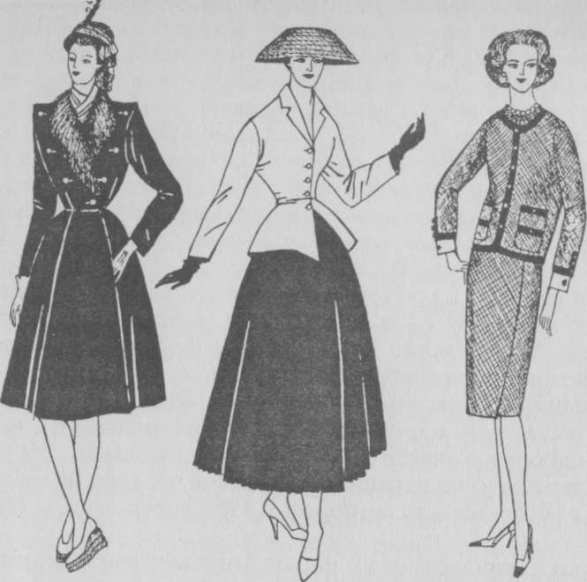

Женский костюм середины XX в.: а — костюм 1940-х гг.: пальто с подплечиками, тюрбан; б— костюм в стиле «нью лук» (ансамбль «Бар» К.Диора, 1947 г.); в — костюм и стиле «Шанель» (вторая половина 1950-х гг.); г — костюм в «космическом» стиле с мини-юбкой (П.Карден, 1966 г.)

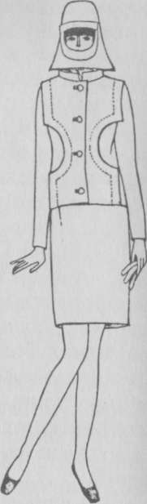

В 1950-е гг. возникло совершенно новое явление — молодежная мода. Куми­рами нового поколения становились не представители высшего общества или . блестящие звезды киноэкрана (Э.Тейлор, М.Монро, С.Лорен), а лидеры мо­лодежной культуры (Э.Пресли, М.Брандо). Появляются новые кинозвезды, имеющие «молодежный имидж», — Одри Хепберн, Лесли Карон, Брижит Бардо. Но истинной питательной средой для формирования новых стилей стала сти- уийная уличная мода (битники,

байкеры, теды). Однако официальная мода почти не реагировала на формирование новой культуры. После смерти К. Дио- в октябре 1958 г. ставший его преемником молодой Ив Сен-Лоран (до этого 1955 г. он работал ассистентом К.Диора) предложил коллекцию «Трапеция» с более короткими, чем до этого в коллекциях К.Диора, юбками. Но, несмот­ря на триумф этой коллекции, последующие две коллекции И.Сен-Лорана в доме «Диор» не имели большого успеха, особенно коллекция «Битник», в которой он попытался перенести на подиум образы молодежной субкультуры. Клиенты дома «Диор» и другие кутюрье осудили саму идею заимствований из уличной моды, хотя именно молодежной моде принадлежало будущее.

3.7.3. Костюм 1960-1990-х гг.

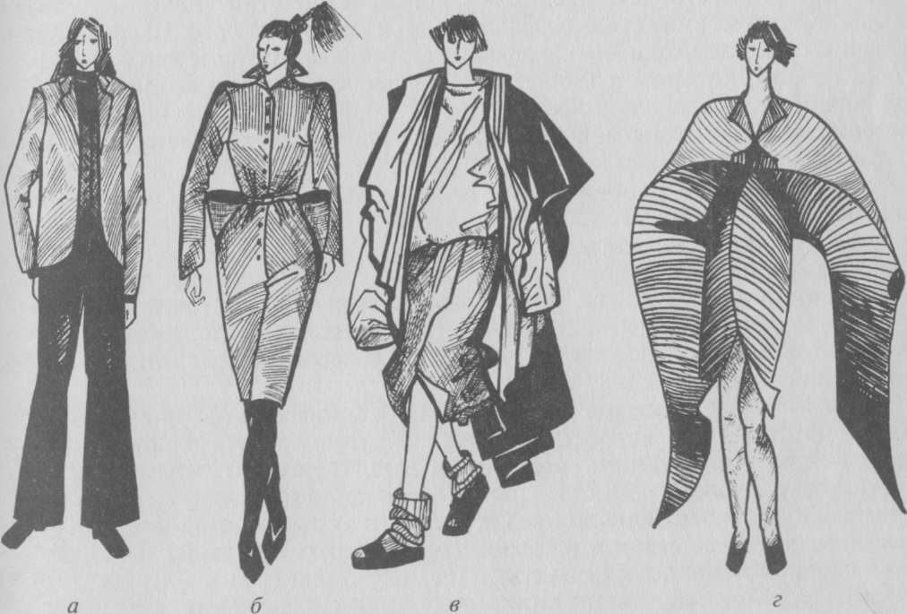В 1960-е гг. молодежь становится основным потребителем моды (например, в 1967 г. на Западе 60 % всех модных товаров приобрели девушки в возрасте 17—20 лет). Бурное развитие молодежной культуры было вызвано демографи­ческими причинами (повзрослело поколение, родившееся в 1945—1946 гг.), акселерацией и экономическим подъемом, а также распространением рок- музыки. Стихийная молодежная мода превращается в источник вдохновения модельеров. Именно в среде молодежи появилась на свет самая скандальная мода 1960-х гг. — мини-мода, ставшая символом эмансипации и сексуальной революции. Создательница мини-юбки англичанка Мэри Квант только «подобрала» эту идею на лондонской улице, заимствовала у девушек на Кингз-Роуд, которые носили одежду такой длины уже в конце 1950-хгг. В 1962г. М Квант показала первую коллекцию женской одежды мини-длины. Её модели противоречили безукоризненной элегантности парижской моды с её традициями « хорошего вкуса» и морали буржуазного общества «взрослых». Мини-мода стала очень популярной, чему способствовала манекенщица которую нашел менеджер Ж. Вильнев — знаменитая «Твигги» («Девочка-ве­точка»), имевшая совершенно иной образ, чем модели на страницах модньа журналов, не женственной красавицы, а угловатого подростка. «Твигги» стала- настоящим кумиром 1960-х гг.

В 1960-е гг. наступает эра «прет-а-порте» — модной становится именно гото­вая одежда из новых синтетических немнущихся и легко стирающихся тканей а число клиентов домов «от кутюр» стремительно сокращается. Выход из кри­зиса был один — почти все кутюрье в 1960-е гг. помимо коллекций «от кутюр» стали создавать коллекции «прет-а-порте». В конкурентной борьбе с молодеж­ной лондонской модой авторитет Парижа был вновь укреплен благодаря мо­лодому кутюрье Андре Куррежу, который в 1964 г. предложил «космический» стиль. Он не только первым в Париже показал мини-юбки, но и отразил в моде эпоху освоения космоса и развития новейших технологий (в 1961 г. совер­шил первый полет в космос Юрий Гагарин, в 1969 г. американские астронавты высадились на Луне). Популярность кинофильмов и телесериалов на космичес­кую тему привела к появлению «марсианских» образов на подиумах и страни­цах журналов мод. А. Курреж продемонстрировал одежду из синтетических се­ребристых материалов, напоминающую скафандры, полусапожки из винила. Вместо моделирования формы с помощью вытачек А. Курреж делает модными конструктивные линии, подчеркнутые с помощью контрастных цветов, кан­тов, рельефных строчек, предлагает новые технологии (например, сварные швы). «Космический» стиль разрабатывали и другие кутюрье: Пьер Карден (во­долазки с «космическими» сарафанами, мужские комбинезоны-скафандры), Пако Рабанн, который в 1965 г. показал первую коллекцию под специально подобранное музыкальное оформление — это была одежда из нетрадиционных материалов (пластика и металла), Ив Сен-Лоран (шлем «марсианки»). И. Сен- Лоран, открывший собственный Дом высокой моды в 1961 г. вместе с Пьером Берже, в 1960-е гг. становится одним из ведущих кутюрье Франции, влияю­щим на мировую моду. И. Сен-Лоран создал классическую женскую одежду на основе мужской (смокинги — в 1966 г., платье-смокинг — в 1970 г., шорты, стиль «сафари» — в 1969 г.), а также с блеском использовал при разработке современной одежды самые разнообразные творческие источники: от модных в 1960-е гг. направлений в искусстве «оп-арт» (платья «Мондриан» — в 1966 г.) и «поп-арт» (платья «поп-арт» — в 1966 г.) до африканских мотивов (коллек­ция «Африканки» — в 1967 г.).

В 1968—1969 гг. впервые в моде возникли одновременно три длины (мини, макси и миди), что явилось важным симптомом значительных перемен в моде — отказа от единого модного образца. Переход от индустриального к постиндустриальному обществу, для которого принципиальными являются идеи плюрализма и эклектизма, привел к тому, что в современной моде стали сосу­ществовать разные стили и направления, а от строгих правил «хорошего вку­са» начали постепенно отказываться. На моду конца 1960-х — начала 1970-х гг. оказали влияние субкультура хиппи и социальные движения, связанные с ан­тивоенными выступлениями против войны США во Вьетнаме и выступления­ми левого студенчества (1968 г.). Мода становится демократичной и в то же время позволяет каждому человеку выражать индивидуальность, не навязыва­ет ему определенные образы. Символом протеста против буржуазной унифор­мы стали джинсы, которые вначале носили ковбои и фермеры, а затем хиппи и левые студенты. К 1972г. «джинсовый» стиль сделался самым модным и массовым.

В 1970-е гг. эти тенденции развиваются и далее. Провал кампании за внедрение в моду длины макси, организованной производителями текстиля, в которой участвовали дома моды и модные журналы, показал, кто на самом деле является настоящим диктатором моды. Именно потребитель стал самостоятелен в выборе. Коммерческий успех можно назвать сегодня практически един­ственным критерием оценки творчества дизайнера.

В моде 1970-х гг. существовало множество стилей («ретро», «этнический», «классический», «романтический», «фольклорный», «спортивный» и т.п.), и ихчисло в последующие десятилетия еще увеличилось. Это многообразие сти­лей дает возможность каждому человеку сделать свой выбор и проявить инди­видуальность. Эклектизм 1970-х гг. проявился не только в одновременном со­существовании многих стилей, но и в смешении разных стилей в одной модели — появляется «диффузный» стиль (его ввел в моду японский модельер Кензо), позднее, в 1990-е гг., превратившийся в тенденцию сочетания несочетаемого. На смену ансамблю приходит идея комплекта, рационального или базового гардероба, состоящего из небольшого числа сочетающихся друг с другом еди­ничных вещей. Одежда становится более практичной и комфортной. Этому спо­собствовала и экономическая ситуация начала 1970-х гг.: энергетический и экономический кризис. С конца 1970-х гг. общество всерьез стали волновать экологические проблемы. Психологический фон эпохи экономического кри­зиса вызвал появление стиля «ретро»: ностальгия по идеализированному про­шлому и разочарование в успехах прогресса сделали актуальными стили про­шлого, старинные вещи и подделки под старину.

Возникает интерес к прошлому, к культурным традициям как своего, так и других народов. В моду вошел «фольклорный» стиль, использующий мотивы крестьянского костюма народов Европы (его разрабатывали, например, анг­лийская модельер Сандра Родес и французский кутюрье И.Сен-Лоран в коллекции 1976—1977 гг. «Стиль благородной крестьянки»), и «этнический» стиль, смешивающий элементы одежды и прикладного искусства народов «стран тре­тьего мира». Создателем «этнического» стиля считается японский дизайнер Кен­зо, который в 1970 г. открыл бутик в Париже и показал первые модели в «этническом» стиле, в которых использовал мотивы костюма народов Дальне­го Востока, Юго-Восточной Азии и Европы.

На начало 1970-х гг. приходится успех американского дизайнера Р.Ф.Холстона, который стал родоначальником американского минимализма (его идеи минимального рационального гардероба развивают Келвин Клайн и Донна Кэран). Поистине международную популярность имела предложенная Р.Ф.Холстоном модель «платья-рубашки» из искусственной замши. Это платье стало новой универсальной многофункциональной вещью в гардеробе женщины, заменяющей множество других вещей, принадлежащих к традиционным ас­сортиментным группам. Перспективность идей Р.Ф.Холстона заключалась не только в том, что он пропагандировал универсальные вещи простой формы, но и в том, что он придавал индивидуальности женщины гораздо большее значение, чем одежде, являющейся лишь фоном.

В моде 1970-х гг. тон задают уже создатели промышленной моды — новые стили рождаются именно в коллекциях «прет-а-порте», а не «от кутюр». По­явилось понятие «нувель кутюр» — «новая высокая мода», которое относилось к коллекциям «прет-а-порте» таких дизайнеров, как Карл Лагерфельд (разра­батывавшего коллекции для итальянской фирмы «Фенди» и Дома моды «Хлоя»), «Королева трикотажа» Соня Рикель, Даниэль Эштер, Тьерри Мюглер. В 1979 г. большую известность получили Терри Мюглер и Клод Монтана, которые показали коллекции моделей с затянутыми талиями и огромными плечами, определившие силуэт 1980-х гг. Среди создателей высокой моды наибольшим вли­янием пользовался И.Сен-Лоран. Показы его коллекций в то время нередко сопровождались овациями: коллекции 1976 г. «Русские балеты/оперы», 1977 г «Китаянки» и «Испанки». И.Сен-Лоран одним из первых почувствовал необ- ходимость возвращения классики, что отразилось в его коллекции осень-зима 1978—1979 гг. «Бродвейские костюмы», а затем удивил мир моды своими кол­лекциями, посвященными творчеству великих художников, писателей и по­этов («Памяти Пикассо», «Матисс» и др.). В 1977 г. в Синдикат высокой моды была принята Ханае Мори — первая из японских модельеров, получившая столь высокое официальное признание в мире моды.

Но настоящими конкурентами парижских модельеров становятся итальян­ские создатели промышленной моды: М.Манделли (создательница коллекции под маркой «Криция»), «королева кашемира» Л.Бьяджотти, «король трикота­жа» О.Миссони, Дж.Ферре и др. В 1974 г. Джорджио Армани изменил стиль мужской моды: трансформировал традиционные конструкции классических мужских костюмов, отказался от жестких клеевых прокладок, добиваясь ощу­щения комфорта и раскованности, но сохранил элегантность костюма. С 1975 г. Дж. Армани создает коллекции женской одежды по тем же принципам, что и коллекции мужской одежды, а с начала 1980-х гг. первым развивает новое направление — создание «параллельных коллекций» по более низким ценам и рассчитанным на более молодого потребителя по сравнению с основными коллекциями. Дж.Армани стремится к «незаметной» одежде, не затмевающей своего владельца, добивается свободы и раскованной элегантности, случайно­сти в сочетании вещей, тканей и рисунков. Именно он ввел в моду новые сочетания привычных вещей: классический твидовый пиджак с джинсами или кожаными брюками, трикотажной майкой или джемпером; жилет, надетый поверх пальто и т.п.

В 1970-е гг. активно развивается новая ассортиментная группа одежды, так называемая спортсвер — одежда для спорта и отдыха. Массовое увлечение спортом, развитие цветного телевидения, превратившего Олимпиады и дру­гие крупные спортивные соревнования в шоу международного масштаба, все большая популярность «здорового образа жизни» — все это способствовало превращению собственно спортивной одежды в одежду для отдыха активного и пассивного. Ассортимент повседневной одежды обогатился спортивными куртками, кроссовками, трикотажными дополнениями (шарфами, шапочка­ми) и т.п. Одежду в стиле «спортсвер» разрабатывали в США Норма Камали, во Франции — Жан-Шарль де Кастельбажак.

С 1977 г. на моду сильное влияние стал оказывать стиль «панков», появив­шийся в Великобритании. Популярны стали свойственные панкам одежда из черной кожи, элементы военной формы, татуировки, агрессивный макияж и прически. Свой вклад в создание стиля «панков», который складывался в боль­шей степени стихийно, внесли Вивьен Вествуд и М.Мак-Ларен, открывшие магазин «Sex» в Лондоне, где продавались атрибуты новой молодежной суб­культуры.

В конце 1970-х — начале 1980-х гг. появляется «экологический» стиль, отра­зивший реакцию на волнующие общество экологические проблемы. В моду входят натуральные волокна и ткани и свойственные им цвета.

На Западе 1980-е гг. были годами экономического подъема с усилением неоконсервативных тенденций во всех областях жизни (политике, экономи­ке), с ростом доходов, оживлением в экономике, повышением жизненного уровня. В моде неоконсервативные тенденции проявились в ставшем модным «классическом» стиле, прежде всего, в классических костюмах. Появляются классические «бизнес – костюмы» в стиле «яппи»(так называли молодых людей, быстро разбогатевших на спекуляциях на рынке недвижимости). Костюм становится символом успешной карьеры, на которую была ориентирована молодёжь 1980-х гг., более консервативная, чем их родители. Потребители М щемились покупать престижные товары узнаваемых марок. Это объясняет по­лярность фирм с ярко выраженными стилями — «Шанель», «Версаче», «Хуго Косе», «Москино», «Лакруа». В 1980-е гг. не просто возродились классические Аормы, произошла трансформация классических стилей в сторону современ­ности, соединения несоединимого, иронии над прошлым, т.е. появился стиль «неоклассика.

Перегруженность форм, подчеркнутая театральность, увлечение стилисти­ческими вариациями, яркая образность — все эти черты характеризуют моду 80-х гг. XX в. Символом этих тенденций в моде стал стиль Кристиана Лакруа, который в 1987 г. открыл Дом высокой моды под собственным именем. К.Ла- герфельд и К. Лакруа сумели вернуть влияние высокой моды на массовую моду. Их модели вскоре после демонстраций коллекции тиражировали в миллионах экземпляров, например, «юбки-пуховки» К.Лакруа. Успех стилей К.Лакруа и К.Лагерфельда доказал, что в современной моде более не существует «хоро­шего вкуса»: джинсы стало возможным надевать со смокингом, жакет в стиле «Шанель» — с шортами. Свободное использование фрагментов исторического костюма породило новое направление в моде — историзм (существует в моде до сих пор). К.Лакруа ввел в моду «мини-крини», т.е. мини-юбки на криноли­не (хотя первой такие модели показала В. Вествуд за несколько лет до К. Лак­руа). Свободно смешиваются элементы, заимствованные из костюма и произ­ведений декоративно-прикладного искусства других народов: «этнический» стиль в 1980—1990-е гг. был по-прежнему популярен.

В 1980-е гг. складывается настоящий культ тела — массовая популярность аэробики, боди-билдинга, шейпинга и других технологий, позволяющих фор­мировать «идеальное тело». Появляется стиль «секси», выражающийся в под­черкивании всех достоинств фигуры путем использования форм нижнего бе­лья («корсетный» стиль Ж.-П.Готье), новых материалов, позволяющих про­стейшим способом добиться максимального облегания — лайкры, стретч-материалов. Внедрение лайкры сделало возможным массовое распространение облегающего силуэта — легинсы, трикотажные «платье-труба», «юбка-труба» стали самыми популярными моделями одежды для свободного времени. Пер­выми лайкру применили в спортивной одежде Вилли Богнер, в обычной одежде — Норма Камали в США, Аззедин Алайя во Франции. Образы «агрес­сивных соблазнительниц» создавали Т. Мюглер и Дж. Версаче. Мини-длина стала самой популярной длиной одежды в 1980-е гг., так как сексуальность стано­вится одним из способов достижения успешной деловой карьеры и проникает в деловые костюмы.

На первый план выходят дизайнеры, нарушающие общепринятые нормы, пародирующие и свободно трансформирующие традиционные формы: Жан- Поль Готье, Вивьен Вествуд, Джон Гальяно.

В начале 1980-х гг. существенные позиции в международной моде заняли японские дизайнеры: Иссей Мияке, Ямамото Кансай, Йоджи Ямамото, Реикавакубо и др. Если И. Мияке создает совершенно новую одежду с новыми свойствами из новых тканей на основе принципов формообразования тради­ционного японского костюма, оставляющей свободное пространство между телом и одеждой, то Й.Ямамото и Р.Кавакубо становятся основателями нового направления в дизайне одежды — деконструктивизма, экспериментируя с Радиционной европейской конструкцией одежды: трансформируя ее, делая Завершенной и асимметричной (например, жакет только с одним рукавом или юбка с неровным с одного бока подолм). В 1990-е гг. влияние японских дизайнеров на моду ещё более усиливается -к направлению деконструкти­визма присоединяются и европейские модельеры (прежде всего представители «бельгийской школы» — Д. ван Нотен, А.Домельмейстер и др.). В 1997—1999 гг. деконструктивизм становится одним из самых популярных направлений в моде превратившись в действительно массовое увлечение: в моде асимметричные линии кроя, намеренные эффекты плохо сидящей одежды, смещенные зас­тежки, застроченные наружу швы и вытачки, необработанные края и т.п.

Начало 1990-х гг. было омрачено очередным экономическим кризисом, ко­торый оказал на моду влияние не меньшее, чем предыдущие кризисы, сделав ее еще более демократичной. Все чаще стали говорить о том, что сама «идея моды вышла из моды», так как одежда улицы все меньше напоминает модели на подиумах, а массовый потребитель предпочитает удобные майки, шорты и кроссовки. В 1992 г. возникает новая молодежная субкультура как следствие кризиса, который повлиял прежде всего на положение молодого поколения, утратившего надежду на благополучную карьеру и прочное социальное поло­жение. Стиль этой субкультуры получил название «гранж». Местом рождения нового стиля стал американский город Сиэтл. В 1993 г. гранж уже превратился в супермодный стиль, рекламируемый модными журналами, на подиумах и на модных фотографиях появился новый образ — «маргинальная личность» (об­раз нищего или бомжа) в поношенной одежде. Актуальными становятся эф­фекты намеренно состаренной одежды (например, трикотаж с распущенны­ми петлями), многослойность, случайность цветовых сочетаний и рисунков, этнические элементы, что напоминает стиль «хиппи». В 1999—2000 гг. вновь появился подобный стиль в моде — «хиппи-шик» или «нео-гранж».

В 1994 г. на смену стилю «гранж» приходят «экологический» и «этнический» стили. Самой популярной коллекцией в «этническом» стиле стала коллекция Ж.-П.Готье весна-лето 1994 г. «Тату», в которой он предложил имитации тату­ировок на трикотажных майках, этнические украшения и пирсинг. В 1995 г. воз­никают стиль «нео-панк», делающий акцент на искусственные синтетические материалы (кожу, пленки ярких цветов), и стиль «гламур», напоминавший об образах кинозвезд 1930-х гг. и вернувший в моду роскошь натуральных мехов и перьев, материалов с блестящими поверхностями (атлас, парча, ламэ, металли­зированные пленки и кожа). В 1997—1998 гт. самым популярным направлением в моде стал минимализм (в дизайне подобная тенденция получила название «пу­ризм»), культивирующий простые чистые формы и нейтральные цвета. В конце 1990-х гг. появляется тенденция к увеличению объемов, многослойности, ретро- стилизации в духе конца 1970-х — начала 1980-х гг. (стили «спортивный», «ми- литари», «романтический»). На подиумах второй половины 1990-х гг. царил стиль «историзм», свободно смешивающий элементы из исторического костюма с этническими (коллекции Дж. Гальяно, А. Мак-Квина, В. Вествуд). В моде 1990-х гг. все большее значение приобретает не силуэт (хотя по сравнению с 1980-ми гг. он существенно меняется: юбки удлиняются, объемы уменьшаются, появляют­ся ретро-стилизации 1960—1970-х гг.), а цвет и фактура материалов (например, в 1999 г. господствовал серый цвет). Именно они становятся знаками моды в коллекциях одежды практически всех силуэтов и длин.

Однако при всем многообразии стилей, которые каждый сезон предлагают Модельеры и рекламируют модные журналы, телевидение и Интернет, можно выявить важные тенденции, определяющие направления развития современ­ного дизайна одежды. Одна из этих тенденций — продолжающаяся демократи­зация моды, своеобразное освобождение от «ига моды», которое проявляется 3 отсутствии единого и обязательного для всех модного образца, в стирании разницы между одеждой разного назначения, в необязательности соблюдения материалов. Другая тенденция — индивидуализация предметной среды, создания условий для свободного самовыражения каждого человека. Усиливается гума­нитарная роль дизайна, способного помочь в решении проблем, стоящих перед современным обществом, так как дизайн может влиять на формирование образа жизни, определять потребности человека, способствовать утверждению экологических ценностей в обществе.

**СПИСОК ЛИТЕРАТУРЫ**

Айльхауер Х.Д., Алыпенбург У. Мода между спросом и предложением. — М.: Легкая и пищевая промышленность, 1983.

Андреева Р.П. Энциклопедия моды. — СПб.: Литера, 1997.

Аронов В.Р. Художник и предметное творчество: Проблемы взаимодействия мате­риальной и художественной культуры XX в. — М.: Советский художник, 1987.

Брун В., Тильке М. История костюма от древности до Нового времени. — М.: ЭКСМО,

Буровик К.А. Родословная вещей. — М.: Знание, 1991.

Воронов Н.В. Очерки истории отечественного дизайна. Ч. 1. Этапы развития мирового дизайна. — М.: МГХПУ им. С.Г.Строганова, 1997.

Воронов Н.В. Очерки истории отечественного дизайна. Ч. 2. Русский дизайн. Произ­водственное искусство. — М.: МГХПУ им. С.Г.Строганова, 1998.

Горбачева J1.M. Мода XX века: от Поля Пуаре до Эммануэля Унгаро. — М.: ГИТИС,

Гофман А.Б. Мода и люди: Новая теория моды и модного поведения. — М.: Наука, 1994.

Дзеконьска-Козловска А. Женская мода XX века. — М.: Легкая индустрия, 1977.

Дмитриева Н.А. Загадки мира моды: Очерки о культуре моды. — Донецк.: Сталкер, 1998.

Зайцев В.М. Такая изменчивая мода. — М., 1983.

Ильинский М. Джанни Версаче. — М.: Политбюро, 1998.

Кибалова Д., Гербенова О., Ламарова М. Иллюстрированная энциклопедия моды. — Прага: Артия, 1986.

Кирсанова P.M. Костюм в русской художественной культуре XVIII — первой поло­вины XX вв. (Опыт энциклопедии). — М.: Научное изд-во «Большая российская энцик­лопедия», 1995.

Колейчук В.Ф. Кинетизм. — М.: Галарт, 1994.

Комиссаржевский Ф. История костюма. — Минск: Литература, 1998.

Которн Н. История моды в XX веке. — М.: Тривиум, 1998.

Мерцалова М.Н. История костюма. — М.: Искусство, 1972.

Мерцалова М.Н. Костюм разных времен и народов. Т. 1—2. — М.: Академия моды, 1993-1995.

Мода: за и против. — М.: Искусство, 1973.

Де Моран А. История декоративно-прикладного искусства: от древнейших времен до наших дней. — М.: Искусство, 1982.

Орлова Л.В. Азбука моды. — М.: Просвещение, 1988.

Покна М.-Ф. Кристиан Диор. — М.: Вагриус, 1998.

Сестры Сорины. Язык одежды, или как понять человека по его одежде. — М.: Ассо­циация авторов и издателей «ТАНДЕМ», «ГНОМ-ПРЕСС», 1998.

Сто дизайнеров Запада. — М.: ВНИИТЭ, 1994.

Стриженова Т. Из истории советского костюма. — М.: Советский художник, 1972.

Супрун А. И., Филановский Г.Ю. Почему мы так одеты. — М.: Молодая гвардия, 1990.

Тарабукин Н.М. Очерки по истории костюма. — М.: ГИТИС, 1994.

Художник, вещь, мода. Сборник. — М.: Советский художник, 1988.

Шарлъ-Ру Э. Непостижимая Шанель. — М.-Смоленск: Изд. группа «Прогресс» — «Литера», «Русич», 1995.

Шубин Г.Г. Мода и эстетическая культура. Вып. 8. — М.: Знание, 1987.

Костюм позднего средневековья:

а — женский костюм первой половины XIV в.: котт (1), сюрко (2), головной убор «крузеле» (3); б — женский костюм XIV в.: котг (1), «королевское сюрко» (2); в — мужской костюм XIV в.:

котарди (1), шоссы (2)

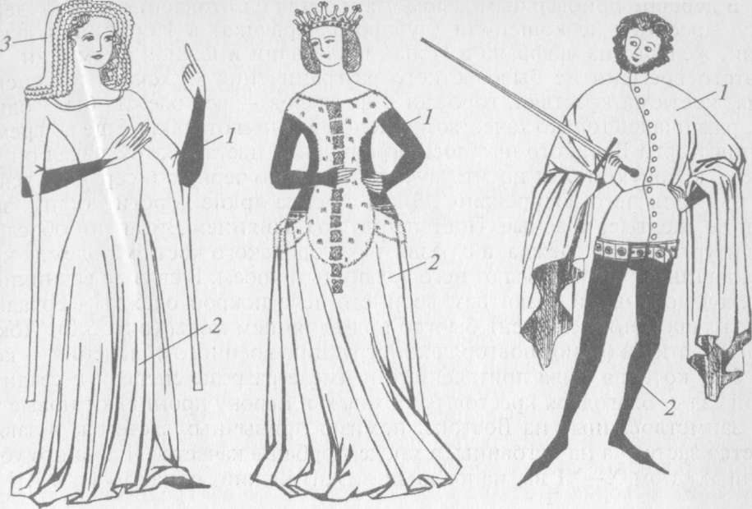

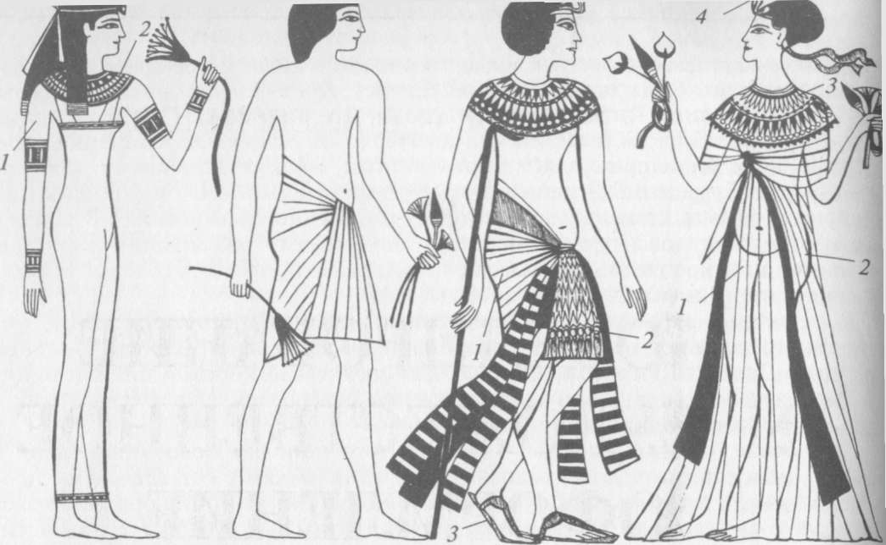Костюм Древнего Египта.

